ПАХТА СЕЛЕКЦИЯСИ, УРУҒЧИЛИГИ ВА ЕТИШТИРИШ АГРОТЕХНОЛОГИЯЛАРИ ИЛМИЙ-ТАДҚИҚОТ ИНСТИТУТИ ҲУЗУРИДАГИ DSc.27.06.2017.Qх.42.01 РАҚАМЛИ ИЛМИЙ КЕНГАШ
ПАХТА СЕЛЕКЦИЯСИ, УРУҒЧИЛИГИ ВА ЕТИШТИРИШ АГРОТЕХНОЛОГИЯЛАРИ ИЛМИЙ-ТАДҚИҚОТ ИНСТИТУТИ
ДУРДИЕВ НОРМАТ ҲАСАНОВИЧ
УРУҒЛИК УЧУН ЕТИШТИРИЛАДИГАН ҒЎЗА НАВЛАРИНИНГ МАҚБУЛ СУВ-ОЗИҚА (NPK) МЕЪЁРЛАРИНИ ИШЛАБ ЧИҚИШ
06.01.02 – Мелиорация ва суғорма деҳқончилик

ҚИШЛОҚ ХЎЖАЛИГИ ФАНЛАРИ БЎЙИЧА ФАЛСАФА ДОКТОРИ (PhD) ДИССЕРТАЦИЯСИ АВТОРЕФЕРАТИ
ТОШКЕНТ – 2018
УДК: 631.5/445.152/559

Қишлоқ хўжалиги фанлари бўйича фалсафа доктори (PhD) диссертацияси автореферати мундарижаси

Оглавление автореферата диссертации доктора философии (PhD)

по сельскохозяйственным наукам

Content of the abstract of (PhD) doctoral dissertation of

аgricultural sciences

Дурдиев Нормат Ҳасанович  Уруғлик учун етиштириладиган ғўза навларининг мақбул сув-озиқа (NPK) меъёрларини ишлаб чиқиш..................................................................... | 3
Дурдиев Нормат Хасанович  Разработка оптимальных водно-питательных режимов для выращивания сортов семенного хлопчатника……….....………………................................. | 21
Durdiev Normat Hasanovich  Investigating the optimal irrigation and nutritive regime of cotton varieties which were grown for seed production……………………………...................... | 40
Эълон қилинган ишлар рўйхати  Список опубликованных работ  List of published works ……………………………………………………................................................ | 44

ПАХТА СЕЛЕКЦИЯСИ, УРУҒЧИЛИГИ ВА ЕТИШТИРИШ АГРОТЕХНОЛОГИЯЛАРИ ИЛМИЙ-ТАДҚИҚОТ ИНСТИТУТИ ҲУЗУРИДАГИ DSc.27.06.2017.Qх.42.01 РАҚАМЛИ ИЛМИЙ КЕНГАШ
ПАХТА СЕЛЕКЦИЯСИ, УРУҒЧИЛИГИ ВА ЕТИШТИРИШ АГРОТЕХНОЛОГИЯЛАРИ ИЛМИЙ-ТАДҚИҚОТ ИНСТИТУТИ
ДУРДИЕВ НОРМАТ ҲАСАНОВИЧ
УРУҒЛИК УЧУН ЕТИШТИРИЛАДИГАН ҒЎЗА НАВЛАРИНИНГ МАҚБУЛ СУВ-ОЗИҚА (NPK) МЕЪЁРЛАРИНИ ИШЛАБ ЧИҚИШ
06.01.02 – Мелиорация ва суғорма деҳқончилик

ҚИШЛОҚ ХЎЖАЛИГИ ФАНЛАРИ БЎЙИЧА ФАЛСАФА ДОКТОРИ (PhD) ДИССЕРТАЦИЯСИ АВТОРЕФЕРАТИ
ТОШКЕНТ – 2018
Қишлоқ хўжалиги фанлари бўйича фалсафа доктори (PhD) диссертацияси мавзуси Ўзбекистон Республикаси Вазирлар Маҳкамаси ҳузуридаги Олий аттестация комиссиясида B2018.1.PhD/Qx157 рақам билан рўйхатга олинган.

Диссертация Пахта селекцияси, уруғчилиги ва етиштириш агротехнологиялари илмий-тадқиқот институтида (ПСУЕАИТИ) бажарилган.

Диссертация автореферати уч тилда (ўзбек, рус, инглиз (резюме)) веб-саҳифанинг www.cottonagro.uz ҳамда «ZiyoNet» ахборот-таълим портали www.ziyonet.uz манзилига жойлаштирилган.

Илмий раҳбар: | Шамсиев Акмал Садирдинович  қишлоқ хўжалиги фанлари доктори, катта илмий ходим
Расмий оппонентлар: | Хамидов Мухаммадхон  қишлоқ хўжалиги фанлари доктори, профессор
Норқулов Усмон
қишлоқ хўжалиги фанлари номзоди, доцент
Етакчи ташкилот: | Андижон қишлоқ хўжалик институти
Диссертация ҳимояси Пахта селекцияси, уруғчилиги ва етиштириш агротехнологиялари илмий-тадқиқот институти ҳузуридаги DSc.27.06.2017.Qx.42.01 рақамли илмий кенгашнинг «___»_______________2018 йил соат____ даги мажлисида бўлиб ўтади. Манзил: 111202, Тошкент вилояти, Қибрай тумани, Ботаника м.ф.й, ЎзПИТИ кўчаси, ПСУЕАИТИ. Тел.: (+99895) 142-22-35; факс: (99871) 150-61-37; e-mail: g.selek@qsxv.uz
Диссертация билан Пахта селекцияси, уруғчилиги ва етиштириш агротехнологиялари илмий-тадқиқот институтининг Ахборот-ресурс марказида танишиш мумкин (__ рақами билан рўйхатга олинган). Манзил: 111202, Тошкент вилояти, Қибрай тумани, Ботаника м.ф.й, ЎзПИТИ кўчаси, ПСУЕАИТИ. Тел.: (+99895) 142-22-35; факс: (99871) 150-61-37.
Диссертация автореферати 2018 йил «___» _______ да тарқатилди.
(2018 йил «___» __________ даги ____ рақамли реестр баённомаси)

Ш.Ж.Тешаев
Илмий даражалар берувчи илмий кенгаш раиси, қ.х.ф.д., профессор
Ф.М.Хасанова
Илмий даражалар берувчи илмий кенгаш илмий котиби, қ.х.ф.н., катта илмий ходим
Ж.Х.Ахмедов
Илмий даражалар берувчи илмий кенгаш қошидаги илмий семинар раиси, б.ф.д., профессор
КИРИШ (Фалсафа доктори (PhD) диссертацияси аннотацияси)

Диссертация мавзусининг долзарблиги ва зарурати. Бугунги кунда дунёда ғўза чигитини етиштириш ҳажми бўйича 10 та мамлакат етакчилик қилмоқда, Ўзбекистон ушбу давлатлар ўртасида 5-ўринни эгаллайди. Ғўза чигитини етиштириш ҳажми тонна ҳисобида Ҳиндистонда йилига 11 млн. 400 минг, Хитойда 9 млн 330 минг, Покистонда 3 млн, Бразилияда 2 млн 266 минг, Ўзбекистонда 1 млн 600 минг, Туркияда 853 минг, Австралияда 800 минг, Туркманистонда 509 минг, Европа иттифоқида 383 минг ва Бирма давлатида 350 мингни ташкил этади. Ушбу етиштирилаётган ғўза чигити заҳирасининг 15-20 фоизи уруғлик чигит ҳиссасига тўғри келади. Дунё бўйича ғўза чигитидан олинадиган ёғ миқдори ҳажми 5 млн. тоннага тенг.
Дунёда пахта етиштирувчи мамалакатларда уруғлик чигитнинг сифат кўрсаткичлари ўсимликнинг ўсув даврида қўлланиладиган агротехник тадбирлар жумладан, ғўзани суғориш ва минерал ўғитлар билан озиқлантириш меъёрларига бевосита боғлиқ бўлиб ҳисобланади. G. Hirsutum L. ва G. Barbadense L. турига мансуб ғўза навларини уруғлик учун мақбул сув-озиқа меъёрларида етиштириш ўсимликнинг ҳосил шохлари бўйича бир дона кўсакдаги пахта вазни, 1000 дона чигит вазни ва чигит мойдорлигига ижобий таъсир кўрсатади. Шундан келиб чиқиб, ғўза агротехникаси омилларига боғлиқ ҳолда сифатли уруғлик чигитини етиштириш бўйича изланишлар муҳим аҳамиятга эга бўлиб ҳисобланади.
Республикамизда ғўза уруғчилигини ривожлантириш, сифатли уруғлик чигит етиштиришда соҳани техник ва технологик жиҳатдан модернизация қилиш борасидаги кенг қамровли чора-тадбирлар амалга оширилмоқда. Суғориладиган ерларда уруғлик учун етиштириладиган ҳар бир ғўза навининг сувга бўлган физиологик талабини аниқлаш, суғориш давомийликларини замонавий асбоблар ёрдамида тезкор белгилаш ва сув тежовчи технологияларни қўллашга алоҳида эътибор қаратилмоқда. Ўзбекистон Республикасининг 2017-2021 йилларга мўлжалланган Ҳаракатлар стратегиясининг III-бобида «...экологик шароитларга мослашган қишлоқ хўжалиги экинларининг янги навларини яратиш ва ишлаб чиқаришга жорий этиш, энг аввало сув ва ресурсларни тежайдиган замонавий агротехнологияларни қўллаш» чора-тадбирлари алоҳида белгилаб берилган. Шундан келиб чиқиб, суғориш сувлари ва минерал ўғитлар заҳираси тақчиллиги шароитида уруғлик учун етиштирилаётган ғўза навларини парваришлашда суғориш ва озиқлантиришнинг самарали меъёрларини ишлаб чиқиш долзарб бўлиб ҳисобланди.
Ўзбекистон Республикаси Президентининг «2016-2020 йилларда қишлоқ хўжалигини янада ислоҳ қилиш ва ривожлантириш чора-тадбирлари тўғрисида» 2015 йил 29 декабрдаги ПҚ-2460-сон қарори ва Ўзбекистон Республикаси Вазирлар Маҳкамасининг 2004 йил 23 декабрдаги 604-сон «Ғўза уруғчилигини ташкил этишни такомиллаштириш чора-тадбирлари тўғрисида»ги ҳамда мазкур фаолиятга тегишли бошқа меъёрий-ҳуқуқий ҳужжатларда белгиланган вазифаларни амалга оширишга ушбу диссертация тадқиқоти муайян даражада хизмат қилади.
Тадқиқотнинг республика фан ва технологияларни ривожла-нишининг асосий устувор йўналишларига боғлиқлиги. Мазкур тадқиқот республика фан ва технологиялар ривожланишининг V. «Қишлоқ хўжалиги, биотехнология, экология ва атроф-муҳит муҳофазаси» устувор йўналиш доирасида бажарилган.
Муаммонинг ўрганилганлик даражаси. Мамлакатимизда ғўза навларининг мақбул сув-озиқа меъёрлари ва суғориш тартибларини ишлаб чиқиш ҳамда уруғлик чигит сифатига таъсирларини ўрганиш бўйича С.Н.Рыжов, Н.Ф.Беспалов, Қ.М.Мирзажонов, З.М.Пудовшина, В.Г.Кулаченко, Г.А.Гольдберг, С.Г.Охотник, Е.А.Резванова, Г.Я.Губанов, М.А.Белоусов, Н.Е.Подчашенская, А.Э.Авлиёқулов, Б.Мамбетназаров, Н.М.Ибрагимов, Б.Халманов ва хорижда J.Derek, D.M.SIMPSON, Rafiq Chaudhry, Tassawar Hussain Malik, B.Metzer, R.Stirzaker каби олимлар томонидан кенг кўламли тадқиқотлар олиб борилган.
Диссертация мавзусининг диссертация бажарилган илмий-тадқиқот муассасасининг илмий-тадқиқот ишлари билан боғлиқлиги.
Диссертация тадқиқоти Пахта селекцияси, уруғчилиги ва етиштириш
агротехнологиялари илмий-тадқиқот институти илмий-тадқиқот ишлари
режасининг: ҚХА-9-012 «Янги тизимдаги мелиоратив минтақа гидромодул ҳудудлар бўйича районлаштирилган, истиқболли, янги ўрта, ингичка толали ғўза навларини кўчат қалинлиги, сув-ўғит меъёр-нисбатлари, суғориш тартибларини илмий асослаш ва амалиётга жорий этиш» (2012-2014 йй.) ва ҚХА-9-077-2015 «Мамлакатимизда қурғоқчиликка, турли даражада кам, ўртача, шўрланган ерларида янги истиқболли I, II, III, IV, V типларга мансуб ўрта-узун толали ғўза навлари бирламчи супер элита, элита, R₁ уруғчилиги-парвариши агротадбирлари тизимини илмий асослаш ва амалиётга жорий этиш» (2015-2017 йй.) мавзусидаги амалий лойиҳалари доирасида бажарилган.
Тадқиқотнинг мақсади суғориладиган типик бўз тупроқлар шароитида уруғлик учун етиштириладиган ўрта толали ғўза навларининг мақбул суғориш ва минерал ўғитлар билан озиқлантириш (NPK) меъёрларини ишлаб чиқишдан иборат.
Тадқиқотнинг вазифалари:
турли суғориш тартибларида уруғлик учун ғўза навлари парваришланганда тупроқнинг агрофизикавий хоссаларига таъсирини аниқлаш;
уруғлик учун етиштириладиган ғўза навларининг мақбул суғориш олди тупроқ намлиги, суғориш муддатлари, сони, тизими, давомийлиги, амал давридаги ва мавсумий суғориш меъёрларини ишлаб чиқиш;
уруғлик учун етиштириладиган ғўза навларини суғоришда янги замонавий WFD асбобининг самарадорлиги ва эгат бўлаклари бўйича пахта ҳосилдорлигига таъсирини аниқлаш;
сув-озиқа меъёрларининг уруғлик учун экилган ғўза навларини ўсиши, ривожланиши, ҳосилдорлиги ва бир центнер пахта ҳосилини етиштириш учун сарфланган сув сарфига таъсирини аниқлаш;
сув-озиқа меъёрларининг уруғлик учун етиштириладиган ғўза навларида ҳосил шохлари бўйича бир дона кўсакдаги пахта вазни, 1000 дона чигит вазни ва чигит мойдорлигига таъсирини аниқлаш;
сув-озиқа меъёрларининг уруғлик учун етиштириладиган ғўза навлари пахта толаси технологик сифат ва уруғлик чигит сифат кўрсаткичларига таъсирини аниқлаш.
Тадқиқотнинг объекти сифатида суғориладиган типик бўз тупроқлари ва Султон, ЎзПИТИ-103, ЎзПИТИ-2201, Ўнқўрғон-1 ғўза навлари олинган.
Тадқиқотнинг предмети тупроқнинг агрокимёвий, агрофизикавий хоссалари, суғориш ва озиқлантириш тартиблари, ғўзанинг ўсиш-ривожланиши, ҳосилдорлиги, чигитнинг уруғлик сифат кўрсаткичлари ҳисобланади.
Тадқиқотнинг усуллари. Тадқиқотларда ўсимликнинг биометрик ўлчовлари, тупроқ, ўсимлик намуналари, лаборатория таҳлиллари, фенологик кузатувлар «Дала тажрибаларини ўтказиш услублари», «Методика полевого опыта», тупроқнинг агрофизик ва агрокимёвий таҳлиллари «Методы агрохимических анализов почвы и растений Средний Азии» ҳамда уруғлик чигитнинг унувчанлигини аниқлашда «Ғўзанинг экиш уруғлиги. Техник шартлар», O’zDst 1128:2006 «Ғўзанинг экиш учун уруғлари» услубномалари асосида ўтказилиб, пахта ҳосили бўйича олинган маълумотларнинг аниқлиги ва тасдиқланганлигини билиш учун Б.А.Доспехов, В.П.Перегудовларнинг кўп омилли услуби ҳамда SPSS (Statistical Package for Social Science) компьютер дастури ёрдамида математик-статистик таҳлил қилинди.
Тадқиқотнинг илмий янгилиги қуйидагилардан иборат:
илк маротаба суғориладиган типик бўз тупроқлари шароитида ЎзПИТИ-2201, Ўнқўрғон-1, ЎзПИТИ-103, Султон ғўза навларидан сифатли уруғлик пахта ҳосили етиштиришда мақбул сув-озиқа меъёрлари ишлаб чиқилган;
суғориладиган типик бўз тупроқлари шароитида ғўзани суғориш муддатлари, давомийлиги ва сув истеъмоли ҳамда даланинг сув мувозанати аниқланган;
уруғлик учун етиштирилган ЎзПИТИ-2201, Ўнқўрғон-1, ЎзПИТИ-103, Султон ғўза навларининг ўсиши-ривожланиши ва ҳосилдорлигига сув-озиқа меъёрларининг таъсири аниқланган;
турли суғориш ва озиқлантириш меъёрларида ғўза навларининг ҳосил шохлари бўйича бир дона кўсакдаги пахта вазни, 1000 дона чигит оғирлиги, чигитнинг мойдорлиги, дала ва лаборатория унувчанлигига таъсири аниқланган.
Тадқиқотнинг амалий натижаси. Cуғориладиган типик бўз тупроқлари шароитида уруғлик учун етиштириладиган ғўза навларининг мақбул сув-озиқа меъёрлари ва суғориш тартиблари ишлаб чиқилиб, гектарига ЎзПИТИ-2201 ғўза навидан 26,4 ц, Ўнқўрғон-1 ғўза навидан 27,5 ц, Султон ғўза навидан 25,8 ц, ЎзПИТИ-103 ғўза навидан 26,1 ц сифатли уруғлик пахта ҳосили етиштиришга эришилган.
Уруғлик учун етиштириладиган ғўза навларининг сув истеъмоли аниқланиб, бир центнер пахта ҳосили етиштириш учун сарфланган энг кам сув сарфи Ўнқўрғон-1 ғўза навида 107,2 м³/ц, ЎзПИТИ-2201 ғўза навида 110,3 м³/ц, Султон ғўза навида 113,3 м³/ц, ЎзПИТИ-103 ғўза навида 112,5 м³/ц ташкил этган.
Мақбул сув-озиқа меъёрларида ЎзПИТИ-2201 ғўза навидан гектарига 48,9 ц, Ўнқўрғон-1 ғўза навидан 50,1 ц, Султон ғўза навидан 45,2 ц, ЎзПИТИ-103 ғўза навидан 42,8 ц умумий пахта ҳосили олишга эришилган.
Уруғлик учун етиштирилган ғўза навлари мақбул сув-озиқа меъёрларида чигитнинг дала ва лаборатория унувчанлиги 9-10% га, бир дона кўсакдаги пахта вазни 0,4-0,5 г га, 1000 дона чигит вазни 11,5-15,5 г га ҳамда мойдорлик кўрсаткичлари 1,5-2,5% га ошишига эришилган.
Тадқиқот натижаларининг ишончлилиги. Олинган тадқиқот натижаларининг вариацион-статистик ишловдан ўтказилганлиги ва олинган назарий қонуниятларнинг амалий маълумотларда тасдиқланганлиги ҳамда тажриба натижаларининг республика ва чет эл тадқиқотлари билан таққосланганлиги, ҳар йили ёзилган ҳисоботлар Илмий кенгашларда муҳокама қилиниб, мутахассислар томонидан ижобий баҳоланганлиги ва тадқиқот натижаларини ишлаб чиқаришга, айниқса уруғчилик фермер хўжаликларида кенг жорий қилинганлиги, тадқиқот натижаларининг Республика ва ҳалқаро илмий конференцияларда қилинган муҳокамалар тадқиқот натижаларининг ишончлилигини асослайди.
Тадқиқот натижаларининг илмий ва амалий аҳамияти. Тадқиқот
натижаларининг илмий аҳамияти суғориладиган типик бўз тупроқлари шароитида ғўза навлари уруғлик учун парваришланганда тупроқнинг агрокимёвий ва агрофизикавий хоссаларининг ўзгаришлари динамикаси, сув, ўғит (NРК) меъёрлари ва ғўза навлари ўсиш-ривожланиши, пахта толаси технологик ва чигитнинг уруғлик сифат кўрсаткичларига таъсири, уруғлик ғўзани суғоришда янгича услубда назарий асосланганлиги билан изоҳланади.
Тадқиқот натижаларининг амалий аҳамияти шундан иборатки, типик бўз тупроқларида ғўза навларини уруғлик учун етиштиришда мақбул сув-озиқа меъёрлари ишлаб чиқилиши натижасида юқори ва сифатли уруғлик пахта ҳосили етиштириш ва уруғлик чигит сифатини оширишдан иборат.
Тадқиқот натижаларининг жорий қилиниши. Суғориладиган типик бўз тупроқлари шароитида уруғлик учун етиштириладиган ғўза навларининг мақбул сув-озиқа меъёрларини ишлаб чиқиш бўйича олиб борилган тадқиқот натижалари асосида:
ғўзанинг ўрта толали Султон навини тупроқ намлиги ЧДНСга нисбатан 70-75-65% тартибда суғориш ва минерал ўғитлар билан гектарига N-220, P-154, K-110 кг меъёрларда озиқлантириш агротехнологиялари Бўка туманидаги уруғчилик фермер хўжаликларида 200 гектар пахта майдонида жорий этилган (Қишлоқ ва сув хўжалиги вазирлигининг 2018 йил 11 апрелдаги 02/20-221-сон маълумотномаси). Бунинг натижасида Султон ғўза навидан андоза навларга нисбатан гектаридан 3-4 центнер қўшимча уруғлик пахта ҳосили олинган ва уруғлик чигитларнинг унувчанликлари 3-4 фоизга, 1000 дона чигит вазни 8-9 граммга ва мойдорлик кўрсаткичлари эса 2,0-2,5 фоизга ошганлиги аниқланган;
ўрта толали ғўзанинг Султон навини тупроқ намлиги ЧДНСга нисбатан 70-75-65% тартибда суғориш ва минерал ўғитлар билан гектарига N-220, P-154, K-110 кг/га меъёрларда озиқлантириш агротехнологиялари Қуйичирчиқ туманидаги уруғчилик фермер хўжаликларида 101,5 гектар ҳамда «ЎзПИТИ-103» ғўза нави 63 гектар майдонга жорий этилган (Қишлоқ ва сув хўжалиги вазирлигининг 2018 йил 11 апрелдаги 02/20-221-сон маълумотномаси). Бунинг натижасида ушбу навлардан андоза навларга нисбатан гектаридан 3-4 центнер қўшимча уруғлик пахта ҳосили олишга эришилган;
Султон ғўза навини парваришлашнинг мақбул агротехнологиялари Оққўрғон туманида уруғчилик фермер хўжаликларида 300 гектар майдонда жорий этилган (Қишлоқ ва сув хўжалиги вазирлигининг 2018 йил 11 апрелдаги 02/20-221-сон маълумотномаси). Бунинг натижасида суғориш сувларининг тежалиши, 1000 дона чигит ва 1 дона кўсакдаги пахта вазни, чигитнинг униб чиқиш қуввати, унувчанлик, мойдорлик кўрсаткичлари ошиши ҳамда гектарига 4-5 центнер қўшимча пахта ҳосили етиштиришга эришилган.
Тадқиқот натижаларининг апробацияси. Тадқиқотлар бўйича дала ва ишлаб чиқариш тажрибалари ҳар йили ЎзҚХИИЧМ ва ПСУЕАИТИнинг етук мутахассислари ва олимлари иштирокида тузилган комиссияси томонидан апробациядан ўтказилиб, улар томонидан ижобий баҳоланган ҳамда тадқиқотчи томонидан ҳисоботлар ҳар йили институтнинг услубий ва илмий кенгашида маъруза қилиниб, муҳокамадан ўтган. Шунингдек, тадқиқотлар натижалари республика ва халқаро миқёсдаги ўтказилган жами 7 та илмий-амалий конференцияларда маъруза қилинган.
Тадқиқот натижаларининг эълон қилиниши. Диссертация мавзуси бўйича жами 12 та илмий мақола чоп этилган, шулардан, Ўзбекистон Республикаси Олий аттестация комиссиясининг докторлик диссертациялари асосий илмий натижаларини чоп этишга тавсия этилган илмий нашрларда 5 та мақола, жумладан, 3 та маҳаллий ва 2 та хорижий журналларда чоп этилган.
Диссертациянинг ҳажми ва тузилиши. Диссертация таркиби кириш, бешта боб, хулоса, фойдаланилган адабиётлар рўйхати ва иловалардан иборат. Диссертациянинг ҳажми 120 саҳифадан иборат.

ДИССЕРТАЦИЯНИНГ АСОСИЙ МАЗМУНИ
Кириш қисмида ўтказилган илмий тадқиқотларнинг долзарблиги ва зарурати асосланган. Тадқиқотнинг мақсади, вазифалари ҳамда объект ва предметлари тавсифланган. Республика фан ва технологиялари тараққиётининг устувор йўналишларига мослиги кўрсатилган. Тадқиқот усуллари, муаммонинг ўрганилганлик даражаси, тадқиқотнинг илмий янгилиги, амалий натижаси, тадқиқот натижаларининг ишончлилиги, олинган натижаларнинг назарий ва амалий аҳамияти, тадқиқот натижаларини амалиётга жорий қилиш, апробацияда ижобий баҳолангани, тадқиқот натижаларининг эълон қилиниши, диссертация ҳажми ва тузилиши бўйича маълумотлар келтирилган.
Диссертациянинг «Уруғлик учун етиштириладиган ғўза навларининг сув-озиқа (NPK) меъёрларини ишлаб чиқиш бўйича олиб борилган илмий-тадқиқотлар шарҳи» деб номланган биринчи бобида уруғлик учун етиштириладиган ғўза навларини парваришлаш агротадбирлари тизими, турли агротадбирларнинг уруғлик чигит сифатига таъсири, ғўза навларини суғориш ва озиқлантиришда янги замонавий асбоблардан фойдаланишнинг самарадорлигини илмий жиҳатдан ўрганишда республикамиз ва хориж олимлари илмий изланишлари натижалари, хулосалари батафсил баён этилган. Уруғлик учун етиштириладиган ғўза навлари сув истеъмоли ва суғориш тартибларини ўрганиш, маъдан ўғитларнинг уруғлик учун етиштириладиган ғўза навлари ўсиши, ривожланиши, ҳосилдорлиги ҳамда уруғлик чигитнинг сифат кўрсаткичларига сув-озиқа меъёрларининг таъсири баён этилган. Шунингдек, замонавий веттинг фронт детектор асбобидан фойдаланиб, ғўзанинг илдиз тизими тарқалган қатламни етарлича намлантириш бўйича маълумотлар келтирилган.
Республикамизда техник пахта хом-ашёси учун етиштириладиган ғўзадан фарқли равишда уруғлик учун етиштириладиган ғўза навларини парваришлашнинг ўзига хос мақбул агротехнологияларини ишлаб чиқиш ҳамда уруғлик чигит сифатини ошириш, янги яратилаётган истиқболли ғўза навларининг уруғчилиги парвариши агротадбирлари тизимини ўрганиш, бунда замонавий сув тежовчи асбоблардан фойдаланиш орқали ғўзанинг илдиз тизими тарқалган қатламни эгат бўйлаб бир текисда намланишига эришиш бўйича тадқиқотлар етарлича ўтказилмаганлиги туфайли ушбу йўналишда илмий изланишларни давом эттириш зарурлигига хулоса қилинди.
Диссертациянинг «Тадқиқот ўтказиш шароити ва услублари» деб номланган иккинчи бобида тадқиқот ўтказилган жойнинг табиий иқлими, тупроғи, мелиоратив ва гидрогеологик шароитларининг қисқача таърифи, тадқиқот услубиёти ва тажриба ўтказиш тизими, ўрганилган ўрта толали ғўза навлари тавсифи, тажриба далаларида ўтказилган агротадбирлар тизими бўйича маълумотлар баён этилган.
Диссертация юзасидан тадқиқотлар 2012-2014, 2015-2017 йилларда дастур асосида 41^{о}25’10.2’’N Шимолий кенгликда, 69^{о}29’10.9’’ Шарқий узунликда ва денгиз сатҳидан 560 метр баландликда жойлашган Ўзбекистоннинг Марказий минтақаси Тошкент вилоятининг ПСУЕАИТИ Бош институт (Оққовоқ) қадимдан суғориладиган, механик таркиби ўрта, оғир қумоқ, ер ости сувлари сатҳи 18-20 м дан чуқурда жойлашган, автоморф типик бўз тупроқлари шароитида иккита тажриба тизими бўйича олиб борилгани диссертация матнида баён этилган.
Тадқиқот ўтказилган Тошкент вилоятининг ПСУЕАИТИ Оққовоқ тажриба участкаси қуруқ (арид) минтақа ҳисобланиб, ёз ойларининг қуруқ, иссиқ бўлиши ва аксинча, баҳор куз ойлари салқин ҳисобланиб, апрель ойи бошларида ёғингарчилик, кучли ёмғирларнинг кўп бўлиши қатқалоқларни вужудга келтириб, чигитни ундириб олишда қийинчиликларни юзага келтиради. Ғўзанинг ўсиши-ривожланиши жадаллиги ҳамда ҳосилдорлигига таъсир этувчи муҳим омилларга ҳаво ҳарорати, ҳавонинг нисбий намлиги, шамол тезлиги, ёғингарчиликлар киради. Йилнинг келишига қараб ҳосилдорлик мўл бўлиши ёки кучли совуқ, серёғин, кам ёғин, қурғоқчилик ва бошқалар ҳосил миқдорига ва сифатига салбий таъсир этиши кузатилди. Шу сабабли тажриба ўтказилган йиллардаги об-ҳаво шароитлари ўрганилиб, таҳлил қилиниб борилди. Об-ҳаво маълумотларида асосан ҳаво ҳароратининг максимум, минимум ва ўртачаси (^{о}С), ёғингарчилик миқдори (мм), фойдали ҳарорат йиғиндиси кўрсаткичлари ва ҳавонинг нисбий намлиги (%) бўйича Тошкент вилояти шароити учун Оққовоқ агрометеостанция маълумотлари бўйича батафсил тўхталиб ўтилди.
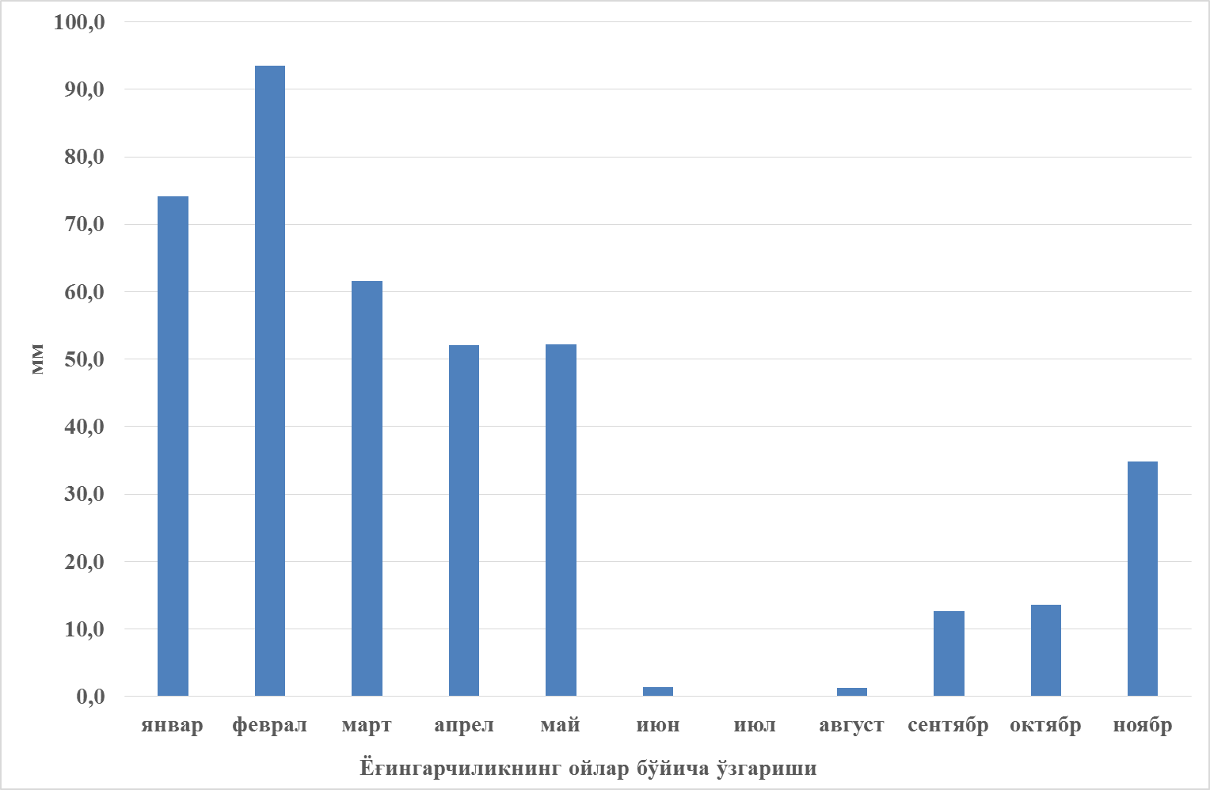 | 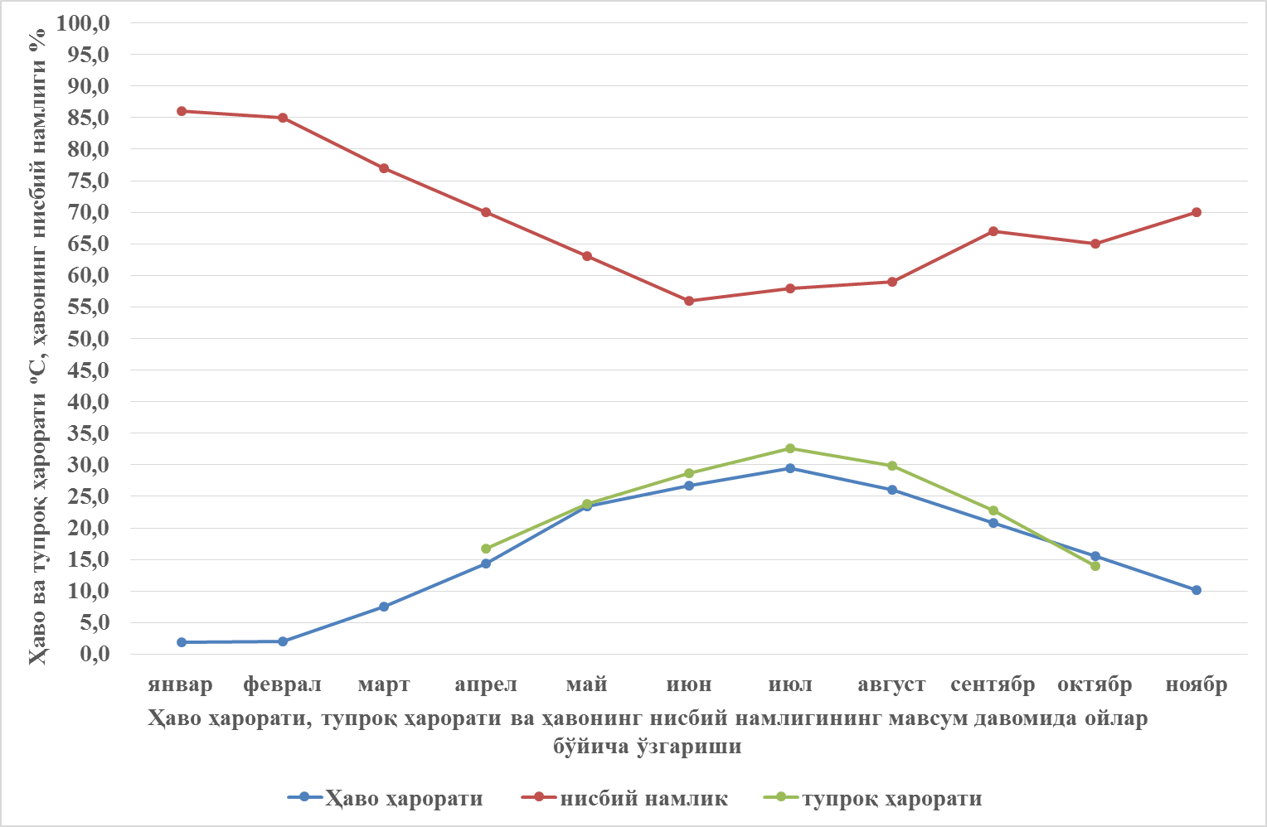
1-расм. Тадқиқот ўтказилган ҳудудда ёғингарчиликнинг ойлар бўйича ўзгариши, 2017 й. | 2-расм. Ҳаво ва тупроқ ҳарорати ҳамда ҳаво нисбий намлигининг ўзаро боғлиқлиги, 2017 й.
Тадқиқот ўтказилган йилларда ёғингарчилик миқдорлари, ҳаво ва тупроқ ҳарорати ҳамда ҳавонинг нисбий намлиги кўрсаткичлари таҳлил этилганда, ушбу ҳудуд иқлими баҳор ойларининг серёғин бўлиши билан фарқланиши, 2017 йилда ёғингарчилик миқдори апрел ва май ойларида 50 мм дан юқорироқ бўлганлиги кузатилган (1-расм). Ҳавонинг нисбий намлиги эса ҳаво ва тупроқ ҳароратига тескари пропорционал бўлганлиги кузатилган (2-расм). Тадқиқот йиллари бўйича тупроқ-иқлим кўрсаткичлари диссертацияда батафсил баён этилган.
Дала тажрибаларида қуйидаги илмий-тадқиқотлар олиб борилган.
Тажриба даласи тупроғининг агрокимёвий кўрсаткичларини аниқлашда гумус миқдори И.В.Тюрин; ялпи азот ва фосфор И.М.Мальцева, Л.Н.Гриценко; нитратли азот – ионометрик асбобда; ҳаракатчан фосфор Б.П.Мачигин ва алмашинувчи калий П.В.Протасов усулларида аниқланди. Тупроқнинг механик таркиби М.П.Братчевнинг гексаметафосфат натрий билан ишлов берилиб, пипетка усулида аниқланган. Тупроқнинг ҳажм оғирлиги цилиндр ёрдамида Качинский усулида, тупроқнинг сув ўтказувчанлиги металл ҳалқалар ёрдамида Долгов усулида, тупроқнинг чекланган дала нам сиғими 3х3 м бўлган майдончаларга сув тўлдириш йўли билан С.Н.Рыжов усулида, суғориш олди тупроқ намлиги термостат-тарози усулида аниқланган.
Ғўзани суғориш вақтидаги сув сарфи кирим-чиқим (брутто-нетто) миқдорлари остонаси 0,25 м ва 0,50 м кенгликда бўлган «Чипполетти» сув ўлчагичи ёрдамида аниқланган. Эгатдаги сув сарфини аниқлашда Томсон (45^{о}С) сув ўлчагичидан фойдаланилган. Суғориш давомийлигини аниқлашда веттинг фронт детектор (WFD) асбобидан фойдаланилган.
Уруғлик учун етиштирилган ғўза навларининг ўсиши-ривожланиши, фазаларининг ўтиш жадаллиги бўйича фенологик кузатувлар июн, июл, август ва сентябр ойларининг биринчи кунида ўтказилган. Бир дона кўсакдаги пахта ва 1000 дона чигит оғирликлари ҳамда чигит мойдорлиги 1-2, 3-7, 8-9 ва 10-14 ҳосил шохлари бўйича олинган намуналарда аниқланган. Олинган ҳосилга статистик-математик ишлов бериш Доспехов усулида амалга оширилган.
Диссертациянинг «Тупроқнинг агрофизик ва агрокимёвий хоссалари» деб номланган учинчи бобида суғориладиган типик бўз тупроқларида дастлабки агрокимёвий тафсилоти бўйича ҳайдов (0-30 см) ва ҳайдов ости (30-50 см) қатламларида гумус миқдори тегишлича 0,629 ва 0,489 %, ялпи азот 0,063 ва 0,044, ялпи фосфор 0,122 ва 0,085%, ялпи калий эса 1,80 ва 1,85 % ни ташкил этиб, дала тупроғи нитратли азот ва ҳаракатчан фосфор билан кам, алмашинувчи калий билан ўртача даражада таъминланган.
Тажриба даласи тупроғининг ўртача уч йиллик ҳажм массаси кўрсаткичлари амал даври бошида 0-30 см тупроқ қатламида 1,27 г/см³ ни, 0-50 см тупроқ қатламида 1,33 г/см³ ни, 0-70 см тупроқ қатламида 1,34 г/см³ ни, 0-100 см тупроқ қатламида эса 1,35 г/см³ ни ташкил этган.
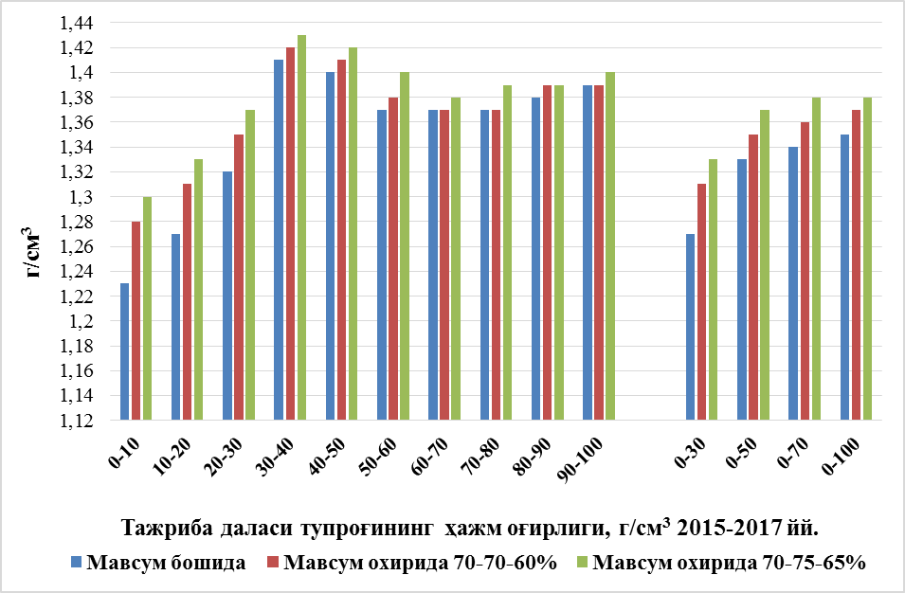
3-расм. Амал даври бошида ва охирида тупроқнинг ўртача ҳажм массаси, г/см³ (2015-2017 йй.)
Амал даври охирида суғориш олди тупроқ намлиги ЧДНСга нисбатан 70-70-60 % да тупроқнинг 0-30 см қатламида 1,31 г/см³ ни, 0-50 см тупроқ қатламида 1,35 г/см³ ни, 0-70 см тупроқ қатламида 1,36 г/см³ ни, 0-100 см тупроқ қатламида эса 1,37 г/см³ ни, суғориш олди тупроқ намлиги ЧДНСга нисбатан 70-75-65 % да тупроқнинг 0-30 см қатламида 1,33 г/см³ ни, 0-50 см тупроқ қатламида 1,37 г/см³ ни, 0-70 ва 0-100 см тупроқ қатламларида эса 1,38 г/см³ ни ташкил этган (3-расм).
Тупроқнинг сув ўтказувчанлиги ўзгаришлари динамикаси 2015-2017 йиллар давомида 3 йиллик амал даври бошида 1-соатда сув ўтказувчанлиги ўртача 396 м³/га бўлган бўлса, кейинги соатларда бу кўрсаткичлар мутаносиб равишда 194, 153, 97, 77, 66 м³/га ни ташкил этган. Амал даври бошидаги кўрсаткичларни амал даври охирида суғориш тартибларига боғлиқ ҳолда олинган маълумотлар билан таққосланганда ЧДНСга нисбатан 70-70-60% суғориш тартибида соатлар бўйича сув ўтказувчанлиги тегишлича 11, 14, 10, 3, 7, 4 м³/га га камайган бўлса, ЧДНСга нисбатан 70-75-65% суғориш тартибида эса сув ўтказувчанлиги бирмунча кўпроқ камайганлиги кузатилиб, амал даври бошидагига нисбатан сув ўтказувчанлиги соатлар бўйича тегишлича 27, 21, 17, 9, 13, 8 м³/га камайганлиги кузатилган (4-расм).
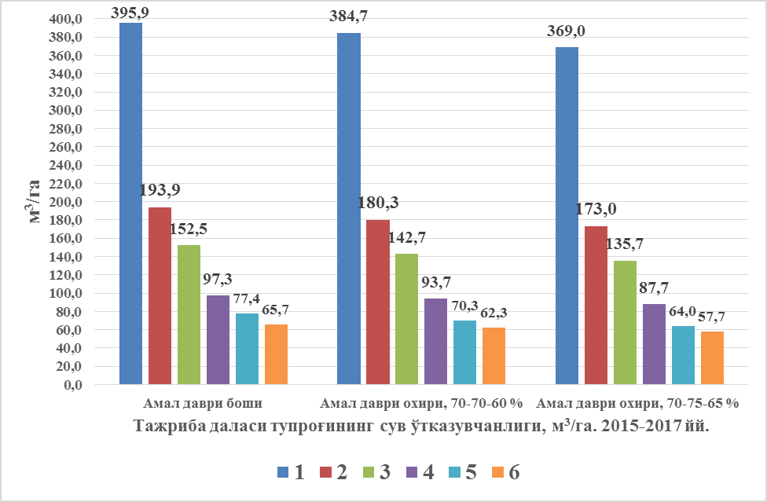
4-расм. Тупроқнинг амал даври боши ва охирида 6 соат давомидаги сув ўтказувчанлиги (2015-2017 йй).
2012-2017 йиллари тадқиқотлар олиб борилган дала тупроғининг чекланган дала нам сиғими уч йилда ўртача тупроқнинг 0-70 см қатламида 21,1-21,6 % ни, тупроқнинг 0-100 см қатламида 21,2-21,8 % ни ташкил этиб, амал даври давомида барча суғоришлар ЧДНСга нисбатан олиб борилган.
Диссертациянинг «Уруғлик учун етиштириладиган ғўза навларининг мақбул суғориш тартиби ҳамда даланинг сув мувозанати» деб номланган тўртинчи бобида ўрганилган ғўза навларини суғоришда олдиндан белгиланган дастурга мувофиқ суғориш олди тупроқ намлиги тартибига ЧДНСга нисбатан амал қилинди ва фарқ 0,1-1,5% дан ошмади.
2015-2017 йиллардаги тадқиқотларимизда суғориш олди тупроқ намлиги ЧДНСга нисбатан 70-70-60 % намлик тартибида 1-3-1 тизимда 5 маротаба суғорилган. Суғориш меъёри гуллашгача 736 м³/га, гуллаш – ҳосил тўплаш даврида 3107,5 м³/га, пишиш даврида 872,8 м³/га бўлиб, мавсумий суғориш меъёри 4716,3 м³/га ни ташкил этган.
Суғориш олди тупроқ намлиги ЧДНСга нисбатан 70-75-65 % да 1-4-1 тизимда 6 маротаба суғорилган. Суғориш меъёри гуллашгача 736 м³/га, гуллаш – ҳосил тўплаш даврида 3770,3 м³/га, пишиш даврида 773,9 м³/га бўлиб, мавсумий суғориш меъёри 5280,2 м³/га ни ташкил этган. Суғоришнинг мақбул муддат ва меъёрлари йил давомида мақбул таъминланганда юқори ва сифатли пахта ҳосили олинган (5-расм).
Ўрганилган барча ғўза навлари бўйича суғориш муддатлари, сони, тизими, давомийлиги, амал ва мавсумий суғориш меъёрлари диссертацияда батафсил баён этилган. Уруғлик учун етиштириладиган ғўзани суғоришда замонавий феттинг фронт детектор (WFD) асбобидан фойдаланилган. WFD асбоби асосан 3 та вазифани бажаради, яъни тупроқнинг шўрланиш даражасини, тупроқдаги ҳаракатчан озиқа моддалар миқдорини ва тупроқнинг намланиш қатламини аниқлайди. Сув керакли тупроқ қатламига етиб борганида детектор ёнади ва сигнал бериб суғоришни тўхташиш кераклигини билдиради (6-расм).
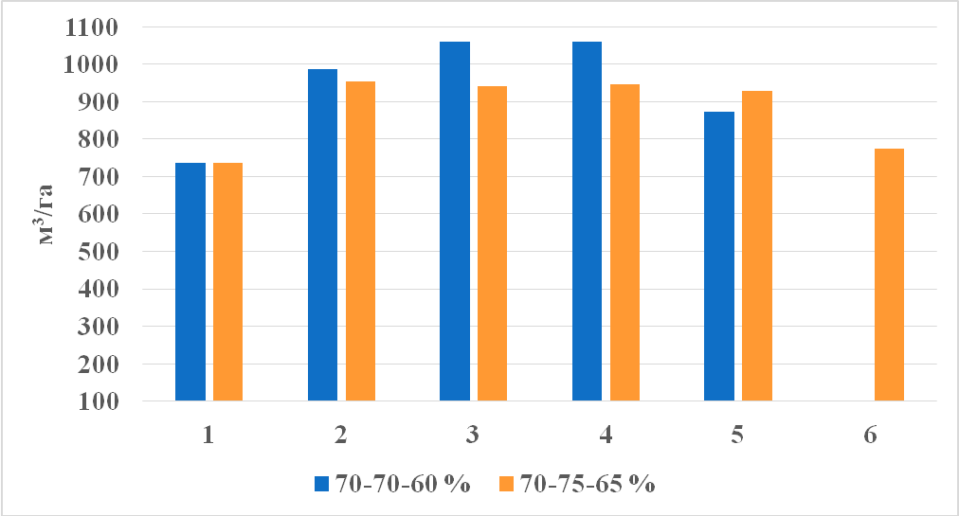

5-расм. Уруғлик учун етиштирилган Султон ва ЎзПИТИ-103 ғўза навларининг бир марталик ва мавсумий суғориш меъёрлари, (2015-2017 йй.)
Тадқиқотларимизда ушбу асбоб эгат боши, ўртаси ва охирига ўрнатилиб, сув керакли қатламга етиб бориши билан кечаси суғоришлар тўхтатилган. Веттинг фронт детектор асбобида асосан суғориш пайтида сувнинг қайси тупроқ қатламига етиб борганини, яъни тупроқнинг намланиш чуқурлигини ва шу асосида суғориш давомийлиги ва суғориш меъёрларини аниқ ҳисоб-китоб қилиш мумкин. Тадқиқот натижаларига кўра, эгат узунлиги 100 м бўлганда эгат боши (0-30 м) га нисбатан эгат охирида (70-100 м) тупроқнинг намланиши 3-4 соатга кечроқ бўлганлиги, яъни суғориш давомийлиги кўпроқлиги аниқланган (1-жадвал).

1-жадвал
ЧДНСга нисбатан 70-75-65 % суғориш тартибида эгат бўлакларининг намланиши (2015-2017 йй).
Суғориш сони | Суғориш давомийлиги, соат | Эгат бўлакларининг намланиш вақти, соат.
 |  | Эгат боши | Эгат ўртаси | Эгат охири
1 | 19,0 | 15,5 | 17 | 19,0
2 | 22,0 | 19 | 20,2 | 22,0
3 | 22,5 | 20 | 21 | 22,5
4 | 24,0 | 22 | 23,3 | 24,0
5 | 21,5 | 19 | 20 | 21,5
6 | 19,5 | 16 | 17,5 | 19,5

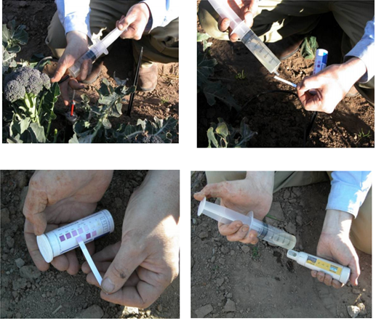 | 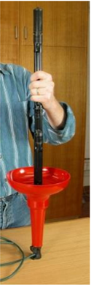
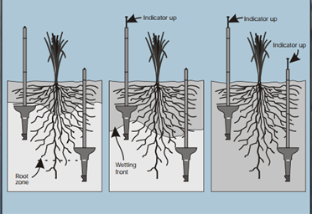
6-расм. Тупроқ қатламининг намланишини веттинг фронт детектор (WFD) асбоби ёрдамида аниқлаш

Диссертациянинг «Уруғлик ғўза навлари ўсиши-ривожланиши, ҳосилдорлиги, пахта толаси технологик ва уруғлик сифат кўрсаткичлари ҳамда иқтисодий самарадорлиги» деб номланган бешинчи бобида Султон ғўза нави ЧДНСга нисбатан 70-70-60% суғориш тартибига нисбатан 70-75-65% да 1-3 августда бош поя баландлиги 9,1 см га юқори бўлиши, ҳосил шохлар 0,1 донага кам бўлиши, суғориш тартиби бироз ошиши пахта ҳосилига ижобий таъсир этсада, очилган кўсаклар 0,3 донага камроқ бўлиши кузатилган. Мақбул кўчат қалинлиги уруғлик учун етиштирилган ғўзанинг ЎзПИТИ-2201, Ўнқўрғон-1 навларида 70-80 минг, Султон, ЎзПИТИ-103 навларида эса 70-75 минг туп/га бўлиши мақсадли деб ҳисобланади.

Битта кўсакдаги пахта вазни кўрсаткичлари барча вариантларда ўрта ярус, яъни 3-7 ҳосил шохида юқори бўлганлиги кузатилган. Бир дона кўсакдаги пахта вазнининг энг юқори кўрсаткичлари ЧДНСга нисбатан 70-75-65% суғориш тартибида, маъдан ўғитлар (NPK) 220:132:88 кг/га с.ҳ. қўлланилганда Султон ғўза навида 6,5-7,0 г, назоратга нисбатан 0,1-1,1 г, ЎзПИТИ-103 ғўза навида эса ЧДНСга нисбатан 70-70-60% суғориш тартибида 5,9-6,4 г, назоратга нисбатан 0,4-0,5 г юқори бўлиши, энг юқори 1000 дона чигит вазни кўрсаткичлари ҳам юқоридаги вариантларда олинган.
Тадқиқотларда Султон ғўза нави суғориш олди тупроқ намлиги ЧДНСга нисбатан 70-70-60 % да суғорилиб, минерал ўғитлар билан N-220, P154, K-110 кг/га меъёрда озиқлантирилганда ЧДНСга нисбатан 70-75-65 % да суғорилиб, минерал ўғитлар билан юқоридаги меъёрда озиқлантирилганга нисбатан умумий пахта ҳосили 2,7 ц/га, шу жумладан уруғлик пахта ҳосили 2,1 ц/га юқори бўлган. Назоратга нисбатан 70-70-60 % суғориш тартибида умумий пахта ҳосили 2,5 ц/га, уруғлик пахта ҳосили 2,3 ц/га, 70-75-65 % суғориш тартибида эса умумий пахта ҳосили 5,2 ц/га, уруғлик пахта ҳосили 4,4 ц/га юқори бўлган. Энг юқори ҳосилдорлик суғориш олди тупроқ намлиги ЧДНСга нисбатан 70-75-65 % суғориш тартиби ва минерал ўғитлар билан N-220, P154, K-110 кг/га меъёрда озиқлантирилганда олинган.
ЎзПИТИ-103 ғўза нави суғориш олди тупроқ намлиги ЧДНСга нисбатан 70-70-60 % да суғорилиб, минерал ўғитлар билан N-220, P154, K-110 кг/га меъёрда озиқлантирилганда суғориш олди тупроқ намлиги ЧДНСга нисбатан 70-75-65 % да суғорилиб, минерал ўғитлар билан юқоридаги меъёрда озиқлантирилганга нисбатан умумий пахта ҳосили 1,4 ц/га, шу жумладан уруғлик пахта ҳосили 1,1 ц/га га кам бўлган. Назоратга нисбатан 70-70-60 % суғориш тартибида умумий пахта ҳосили 3,8 ц/га, уруғлик пахта ҳосили 4,7 ц/га, 70-75-65 % суғориш тартибида эса умумий пахта ҳосили 2,4 ц/га, уруғлик ҳосили 3,6 ц/га юқори бўлган. Энг юқори ҳосилдорлик эса суғориш олди тупроқ намлиги ЧДНСга нисбатан 70-70-60 % да суғорилиб, минерал ўғитлар билан N-220, P154, K-110 кг/га меъёрда озиқлантирилганда олинган (2-жадвал).
Тадқиқотларда Султон ғўза нави суғориш олди тупроқ намлиги ЧДНСга нисбатан 70-75-65 % да суғорилиб, минерал ўғитлар билан озиқлантириш N-220, P-154, K-110 кг/га меъёрда қўлланилганда чигит мойдорлиги 1-2 ҳосил шохларида 26,2% ни, 3-7 ҳосил шохларида 27,6% ни, 8-9 ҳосил шохларида 26,1% ни, 10-14 ҳосил шохларида 24,4 % ни, ҳосил шохлар бўйича ўртачаси эса 26,1% ни ташкил этган. Минерал ўғитлар меъёрининг N-220, P-154, K-110 кг/га дан, N-180, P-126, K-90 кг/га гача камайтирилиши чигитнинг мойдорлик даражасини 1 % гача камайишига сабаб бўлиб, минерал ўғитларнинг мақбул меъёри N-220, P-154, K-110 кг/га эканлиги аниқланган.

2-жадвал
Турли сув-ўғит меъёрларининг уруғлик учун етиштирилган С-6524 (назорат), Султон ва ЎзПИТИ-103 ғўза навлари пахта ҳосилига таъсири, ц/га 2015-2017 йй
Вар т/р | Ғўза навлари | Суғориш тартиби ЧДНСга нисбатан, % | Маъдан ўғит меъёрлари, кг/га с.ҳ. |  |  | Умумий пахта ҳосили, ц/га | Шу жумладан уруғлик пахта ҳосили, ц/га
 |  |  | N | P | K
1 | С-6524 (назорат) | 70-70-60 | 200 | 140 | 100 | 40,0 | 21,4
2 | ЎзПИТИ-103 | 70-70-60 | 180 | 126 | 90 | 40,2 | 23,6
3 | Султон | 70-70-60 | 180 | 126 | 90 | 40,5 | 22,4
4 |  | 70-75-65 | 180 | 126 | 90 | 42,0 | 23,7
5 | ЎзПИТИ-103 | 70-75-65 | 180 | 126 | 90 | 40,0 | 23,1
6 | Султон | 70-70-60 | 220 | 154 | 110 | 42,5 | 23,7
7 | ЎзПИТИ-103 | 70-70-60 | 220 | 154 | 110 | 43,8 | 26,1
8 |  | 70-75-65 | 220 | 154 | 110 | 42,4 | 25,0
9 | Султон | 70-75-65 | 220 | 154 | 110 | 45,2 | 25,8
Суғориш тартиблари бўйича НСР₀₅ = 1,1 ц/га 2015-2017 йй ўртача
Маъдан ўғит меъёрлари бўйича НСР₀₅ = 1,8 ц/га 2015-2017 йй ўртача

ЎзПИТИ-103 ғўза навида эса аксинча суғориш тартибларининг ЧДНСга нисбатан 70-75-65 % дан ЧДНСга нисбатан 70-70-60 % гача камайтирилиши мойдорликнинг 0,8 % га ошишига олиб келган. Бундан шундай хулоса қилиш мумкинки, Султон ғўза нави учун мақбул суғориш тартиби ЧДНСга нисбатан 70-75-65 % бўлса, ЎзПИТИ-103 ғўза нави учун эса мақбул суғориш тартиби ЧДНСга нисбатан 70-70-60 % эканлиги аниқланиб, ҳар иккита ғўза нави учун ҳам N-220, P-154, K-110 кг/га меъёрда озиқлантириш мақбул эканлиги кузатилган.
Ўрганилган ғўза навларида эгат бўлаклари бўйича энг юқори пахта ҳосили эгатнинг ўрта (30-70 м) қисмида олиниб, эгат боши ва эгат охирига нисбатан 1,3-3,5 ц/га юқори бўлганлиги аниқланган. Уруғлик учун ғўза навлари етиштирилганда сув танқислиги рўй бермаслиги, тупроқнинг бутун эгат бўйлаб бир текисда намланишини таъминлаш муҳим бўлиб, бунда суғоришларни эгатнинг учдан тўрт қисми узунлигида 0,40-0,42 л/с га, сўнгра сув сарфини икки баравар камайтириб 0,20-0,22 л/с, суғориш сувлари эгат охирига етгач эгатдаги сув сарфини 0,12-0,15 л/с гача камайтириб, сувни доимий жилдиратиб оқизилиши суғориш сувларининг оқовага чиқмасдан эгатларни бутун узунлигида текис намланишига имкон яратиб қолмасдан, юқори уруғлик пахта ҳосили олинган. Барча ғўза навлари бўйича батафсил маълумотлар диссертацияда келтириб ўтилган.
2012-2017 йиллар давомида олиб борилган тадқиқотларда уруғлик учун етиштирилган ғўза навларининг мақбул суғориш тартиби, тизими, амал давридаги ва мавсумий суғориш меъёрлари, ҳосилдорлик ҳамда 1 ц пахта ҳосили учун кетган сув сарфи аниқланган. ЎзПИТИ-2201 ва Ўнқўрғон-1 ғўза навлари энг мақбул суғориш тартиби ЧДНСга нисбатан 70-75-60 %, 1-4(5)-1 тизимда, амал даврида 740-850 м³/га, мавсумий суғориш 5200-5500 м³/га, энг юқори умумий пахта ҳосили 48,9 ц/га, 50,1 ц/га, шу жумладан уруғлик пахта ҳосили 26,4 ц/га ни, 27,5 ц/га ни, 1 центнер пахта ҳосили учун сарфланган энг кам сув сарфи эса 110,3 м³/ц, 107,2 м³/ц ни ташкил этган. Султон ғўза нави энг мақбул 1-3(4)-1 тизимда, амал даврида 750-950 м³/га, мавсумий суғориш 5000-5200 м³/га, энг юқори умумий пахта ҳосили 45,2 ц/га, шу жумладан уруғлик пахта ҳосили 25,8 ц/га ни, 1 центнер пахта ҳосили учун сарфланган энг кам сув сарфи эса 113,3 м³/ц ни ташкил этган. ЎзПИТИ-103 ғўза навида эса ЧДНСга нисбатан 70-70-60 %, энг мақбул 1-3(2)-1 тизимда, амал даврида 800-1100 м³/га, мавсумий суғориш 4600-4800 м³/га, энг юқори умумий пахта ҳосили 42,8 ц/га, шу жумладан уруғлик пахта ҳосили 26,1 ц/га ни, 1 центнер пахта ҳосили учун сарфланган энг кам сув сарфи эса 112,5 м³/ц ни ташкил этиб, барча ғўза навлари учун минерал ўғитларни N-220, P-154, K-110 кг/га меъёрларда қўллаш мақбул эканлиги аниқланган (3-жадвал).
3-жадвал
Уруғлик учун етиштирилган ғўза навларининг суғориш тизими, амал давридаги ва мавсумий суғориш меъёрлари, ҳосилдорлик ҳамда 1 ц пахта ҳосил учун сарфланган сув сарфи, (2012-2017 йй)
Суғориш тартиби ЧДНСга нисбатан, % | Маъдан ўғит (NPK) меъёр-нисбати, кг/га с.ҳ. | Суғориш тизими | Суғориш меъёрлари, м³/га |  | Умумий пахта ҳосили, ц/га | ш.ж. уруғлик пахта ҳосили, ц/га | 1 ц пахта ҳосили учун сарфланган сув сарфи, м³/ц
 |  |  | Амал даври | Мавсу-мий
 | Ўрта толали «ЎзПИТИ-2201», «Ўнқўрғон-1» ғўза навлари, 2012-2014 йй
70-75-60 ^{х)} | 220:154:110 | 1-4(5)-1 | 740-850 | 5200-5500 | 48,9 | 26,4 | 110,3
 |  |  |  |  | 50,1 | 27,5 | 107,2
 | Ўрта толали «Султон» ғўза нави, 2015-2017 йй
70-75-65^{х)} | 220:154:110 | 1-3(4)-1 | 750-950 | 5000-5200 | 45,2 | 25,8 | 113,3
 | Ўрта толали «ЎзПИТИ-103» ғўза нави, 2015-2017 йй
70-70-60 ^{х)} | 220:154:110 | 1-2(3)-1 | 800-1100 | 4600-4800 | 42,8 | 26,1 | 112,5
^{х}) Ўтказилган тажрибаларнинг мақбул варианти
Ғўза навлари уруғлик учун етиштирилганда мақбул сув-озиқа меъёрлари қўлланилган вариантларда иқтисодий самарадорлик юқори бўлиб, рентабеллик ортгани аниқланган.

ХУЛОСАЛАР
Тошкент вилоятининг қадимдан суғориладиган, ер ости сувлари 18-20 метрда жойлашган, типик бўз тупроқлари шароитида 2012-2017 йиллар давомида олиб борилган илмий изланишлар натижалари асосида қуйидагича хулосалар қилинди:
- Суғориладиган типик бўз тупроқларда, ҳайдов (0-30 см) ва ҳайдов ости (30-50 см) қатламларида гумус миқдори тегишлича 0,629 ва 0,489 %, ялпи азот 0,063 ва 0,044, ялпи фосфор 0,122 ва 0,085%, ялпи калий эса 1,80 ва 1,85 % ни ташкил этиб, дала тупроғи нитратли азот ва ҳаракатчан фосфор билан кам, алмашинувчи калий билан ўртача даражада таъминланган. Бу хилдаги тупроқларда юқори ва сифатли уруғлик пахта ҳосили етиштириш учун одатдагига нисбатан 10-15% қўшимча ўғит меъёрларини қўллашни талаб этади.
- Турли суғориш тартибларида, тупроқнинг агрофизик хусусиятлари таҳлил қилиниб, дала нам сиғими 0-70, 0-100 см қатламларда мутаносиб равишда 21,1-21,6 ва 21,2-21,8% ни ташкил этган. ЧДНСга нисбатан 70-70-60% суғориш тартибида ҳажм массаси 0-30, 0-50, 0-70, 0-100 см қатламларда тегишлича 0,02-0,04 г/см³ ошганлиги, ЧДНСга нисбатан 70-75-65% суғориш тартибида бу кўрсаткичлар 0,03-0,06 г/см³ ни ташкил этган. Сув ўтказувчанлиги кўрсаткичлари амал даври охирига келиб, ЧДНСга нисбатан 70-70-60% ва 70-75-65% суғориш тартибларида тегишлича 49, 95 м³/га камайиши аниқланган. Бу хилдаги тупроқлар асосан ёлғон структурали бўлиб, суғоришлар натижасида ёлғон структуранинг диспергацияга учраши натижаси билан изоҳлаш мумкин.
- Типик бўз тупроқларда уруғлик учун етиштириладиган ғўза навлари даласида сув танқислиги рўй бермаслиги, тупроқ ҳисобий қатламлари гуллашгача 0-70 см, гуллаш – ҳосил тўплашда 0-100 см, пишишда 0-70 см бўлиши мақсадли деб ҳисобланади. Суғориш давомида эгатдаги сувнинг оқиш тезлиги эгатнинг 4/3 қисмида 0,40-0,42 л/с оқимда, сўнгра уни 0,20-0,22 л/с гача икки баравар камайтирилиб, сув эгат охирига етгач эгатдаги сув сарфини 0,12-0,15 л/с гача икки баравар камайтирилиб, сув ўзгарувчан оқимда доимо жилдиратиб оқизилиши мақсадга мувофиқ.
- Минерал ўғитларни қўллаш муддатлари қуйидагича: азотли ўғитлар 25 фоизи 3-4 чинбарг даврида, қолган қисми тенг миқдорларда шоналаш ва гуллаш бошланганда, калийли ўғитларнинг 50 фоизи, фосфорли ўғитларнинг 70 фоизи шудгордан олдин, калийли ўғитларнинг қолган 50 фоизи шоналаш бошланганда, фосфорли ўғитларнинг қолган 30 фоизи гуллаш бошланганда қўлланилиши мақсадга мувофиқ бўлиб ҳисобланади.
- Ўнқўрғон-1, ЎзПИТИ-2201 ғўза навларида ЧДНСга нисбатан 65-65-60% суғориш тартибига нисбатан 70-75-60% суғориш тартибида, чигитнинг униб чиқиш қуввати ва унувчанлик, бир дона кўсакдаги пахта вазни, 1000 дона чигит вазни ҳамда мойдорлик кўрсаткичлари мутаносиб равишда 9-10% га, 0,4-0,5 г га, 11,5-15,5 г га, 2,1-2,5% га, Султон ғўза навида 70-70-60% суғориш тартибига нисбатан 70-75-65% суғориш тартибида мос равишда 3-4% га, 3-4 г га, 4-5 г га, 0,8-1,0% га ошганлигини қайд этиш мумкин.
- Тупроқнинг намланиш қатлами ва суғориш давомийлигини тезкор усулда аниқлашда янги замонавий веттинг фронт детектор асбобидан фойдаланилиб, суғориш давомийликлари 100 м эгат узунлигида эгат бошига нисбатан эгат охирида 2-4 соатга фарқланиши аниқланган. Эгат бўлаклари бўйича энг юқори пахта ҳосили эгатнинг ўрта (30-70 м) қисмида олиниб, эгат боши ва эгат охирига нисбатан 1,3-3,5 ц/га юқори бўлганлиги аниқланган.
- Уруғлик учун етиштириладиган ЎзПИТИ-2201 ва Ўнқўрғон-1 ғўза навларини тупроқ намлиги ЧДНСга нисбатан 70-75-60% да, Султон ғўза навини тупроқ намлиги ЧДНСга нисбатан 70-75-65% да, ЎзПИТИ-103 ғўза навини тупроқ намлиги ЧДНСга нисбатан 70-70-60% да суғориш ва барча ғўза навларини минерал ўғитлар билан N-220, Р-154, К-110 кг/га меъёрда озиқлантириш мақбул эканлиги аниқланиб, ҳосилдорлик ЎзПИТИ-2201 ғўза навида 48,9 ц/га, шу жумладан уруғлик пахта ҳосили 26,4 ц/га ни, Ўнқўрғон-1 ғўза навида 50,1 ц/га ни, шу жумладан уруғлик пахта ҳосили 27,5 ц/га ни, Султон ғўза навида 45,2 ц/га ни, шу жумладан уруғлик пахта ҳосили 25,8 ц/га ни, ЎзПИТИ-103 ғўза навида 42,8 ц/га ни, шу жумладан уруғлик пахта ҳосили 26,1 ц/га ни ташкил этганлигини қайд этиш мумкин.
- Уруғлик учун етиштирилган ғўза навларида юқоридаги мақбул вариантларда бир центнер пахта ҳосили учун сарфланган сув миқдори Ўнқўрғон-1 навида 107,2 м³/ц, ЎзПИТИ-2201 навида 110,3 м³/ц, Султон навида 113,3 м³/ц, ЎзПИТИ-103 навида 112,5 м³/ц йиллар бўйича кузатилган.
- Суғориладиган типик бўз тупроқлари шароитида ЎзПИТИ-2201 ва Ўнқўрғон-1 ғўза навларидан юқори ва сифатли уруғлик пахта ҳосили етиштириш учун минерал ўғитларни (NPK) 220:154:110 кг/га меъёрда қўлланилиши, ЧДНСга нисбатан 70-75-60% суғориш олди тупроқ намлигида 6-7 маротаба, 1-4(5)-1 тизимда, ҳар галги суғориш 740-850 м³/га, мавсумий суғориш меъёрлари 5200-5500 м³/га, суғориш оралиғи 12-18 кун, суғориш давомийлиги гуллашгача 18-22 соат, гуллаш – ҳосил тўплашда 20-25 соат, пишишда 18-20 соатни ташкил этиши тавсия этилади.
- Султон ғўза навида минерал ўғитларни (NPK) 220:154:110 кг/га меъёрда қўлланилиши, ЧДНСга нисбатан 70-75-60% суғориш олди тупроқ намлигида 5-6 маротаба 1-3(4)-1 тизимда, ҳар галги суғориш 750-950 м³/га, мавсумий суғориш меъёрлари 5000-5200 м³/га, суғориш оралиғи 14-20 кун, суғориш давомийлиги гуллашгача 18-22 соат, гуллаш – ҳосил тўплашда 20-25 соат, пишишда 16-18 соатни, эгат узунлиги эса 70-80 м ни ташкил этиши тавсия этилади.
- ЎзПИТИ-103 ғўза навида минерал ўғитларни (NPK) 220:154:110 кг/га меъёрда қўлланилиши, ЧДНСга нисбатан 70-70-60% суғориш олди тупроқ намлигида 4-5 маротаба, 1-2(3)-1 тизимда, ҳар галги суғориш 800-1100 м³/га, мавсумий суғориш меъёрлари 4600-4800 м³/га, суғориш оралиғи 18-25 кун, суғориш давомийлиги гуллашгача 18-22 соат, гуллаш – ҳосил тўплашда 24-28 соат, пишишда 18-20 соатни, эгат узунлиги эса 70-80 м ни ташкил этиши ҳамда ўрганилган барча ғўза навларида уруғлик пахта ҳосилини 3-7 ҳосил шохларидан териш, биринчи суғоришлар 1-15 июн оралиғида ўтказилиши, умумий пахта ҳосилини ошириш мақсадида охирги суғоришлар 10 сентябрдан кечиктирилмаслиги тавсия этилади.

НАУЧНЫЙ СОВЕТ DSс.27.06.2017.Qх.42.01 ПО ПРИСУЖДЕНИЮ УЧЕНЫХ СТЕПЕНЕЙ ПРИ НАУЧНО-ИССЛЕДОВАТЕЛЬСКОМ ИНСТИТУТЕ СЕЛЕКЦИИ, СЕМЕНОВОДСТВА И АГРОТЕХНОЛОГИИ ВЫРАЩИВАНИЯ ХЛОПКА
НАУЧНО-ИССЛЕДОВАТЕЛЬСКИЙ ИНСТИТУТ СЕЛЕКЦИИ, СЕМЕНОВОДСТВА И АГРОТЕХНОЛОГИИ ВЫРАЩИВАНИЯ ХЛОПКА
ДУРДИЕВ НОРМАТ ХАСАНОВИЧ
РАЗРАБОТКА ОПТИМАЛЬНЫХ ВОДНО-ПИТАТЕЛЬНЫХ РЕЖИМОВ ДЛЯ ВЫРАЩИВАНИЯ СОРТОВ СЕМЕННОГО ХЛОПЧАТНИКА
06.01.02 – Мелиорация и орошаемое земледелие

АВТОРЕФЕРАТ ДИССЕРТАЦИИ ДОКТОРА ФИЛОСОФИИ (PhD) ПО СЕЛЬСКОХОЗЯЙСТВЕННЫМ НАУКАМ
ТАШКЕНТ – 2018
Тема диссертации доктора философии (PhD) по сельскохозяйственным наукам зарегистрирована в Высшей аттестационной комиссии при Кабинете Министров Республики Узбекистан за № B2018.1.PhD/Qx157.

Диссертация выполнена в Научно-исследовательском институте селекции, семеноводства и агротехнологии выращивания хлопка (НИИССАВХ).

Автореферат диссертации на трех языках (узбекский, русский, английский (резюме)) размещен на веб-странице по адресу www.cottonagro.uz и на Информационно-образовательном портале «ZiyoNet» по адресу www.ziyonet.uz.

Научный руководитель: | Шамсиев Акмал Садирдинович  доктор сельскохозяйственных наук, старший научный сотрудник
Официальные оппоненты: | Хамидов Мухаммадхон  доктор сельскохозяйственных наук, профессор
 | Норқулов Усмон
 | кандидат сельскохозяйственных наук, старший научный сотрудник
Ведущая организация: | Андижанский сельскохозяйственный институт

Защита диссертации состоится «___»_______________2018 года в____ часов на заседании Научного совета DSc.27.06.2017.Qx.42.01. при Научно-исследовательском институте селекции, семеноводства и агротехнологии выращивания хлопка по адресу: 111202, Ташкентская область, Кибрайский район, Ботаника, ул. УзПИТИ, Тел.: (+99895) 142-22-35; факс: (99871) 150-61-37; e-mail: g.selek@qsxv.uz

С диссертацией можно ознакомиться в Информационно-ресурсном центре Научно-исследовательском институте селекции, семеноводства и агротехнологии выращивания хлопка (зарегистрирована № ___). Адрес: 111202, Ташкентская область, Кибрайский район, Ботаника, ул. УзПИТИ Тел.: (+99895) 142-22-35; факс: (99871) 150-61-37; e-mail: g.selek@qsxv.uz

Автореферат диссертации разослан «____» _________ 2018 года.
(реестр протокола рассылки №__ от «____» _________ 2018 года.)

Ш.Ж.Тешаев
Председатель научного совета по присуждению учёных степеней, д.с.х.н., профессор
Ф.М.Хасанова
Учёный секретарь научного совета по присуждения учёных степеней, к.с.х.н., старший научный сотрудник
Ж.Х.Ахмедов
Председатель научного семинара по присуждению учёных степеней, д.б.н., профессор
ВВЕДЕНИЕ (аннотация диссертации доктора философии PhD)

Актуальность и востребованность темы диссертации. В настоящее время 10 стран мира занимают ведущее место по производству сортов семенного хлопчатника, в числе которых Узбекистан находится на 5-м месте. Производство семенного хлопчатника составляет около 11 млн. 400 тыс. тонн в год в Индии, 9 млн. 330 тыс. тонн в Китае, 3 млн. тонн в Пакистане, 2 млн. 266 тыс. тонн в Бразилии, 1 млн. 600 тыс. тонн в Узбекистане, 853 тыс. тонн в Турции, 800 тыс. тонн в Австралии, 509 тыс. тонн в Туркменистане, 383 тыс. тонн в странах Европейского Союза и 350 тыс. тонн в Мьянме. Из общего объема производства технического хлопка, 15-20% приходится на посевные семена. Из семян хлопчатника в мире получают около 5 млн. тонн хлопкового масла.
В ведущих мировых хлопководческих странах семенной хлопчатник выращивается организациями, занимающимися выведением новых сортов хлопка на научно-методической основе. Всхожесть и технологические качества семян напрямую связаны с агротехническими процессами, используемыми при выращивании сельскохозяйственных культур. Для выращивания полезных и качественных семян хлопчатника наиболее важным является проведение исследований по разработке оптимальных сроков и режима орошения, а также внесения минеральных удобрений.
В нашей стране осуществляется широкий спектр мер по развитию производства семенного хлопчатника, технической и технологической модернизации этого сектора с целью получения высоких и качественных урожаев хлопка. Особое внимание уделяется определению физиологической потребности каждого сорта хлопчатника, выращиваемого на орошаемых землях, для получения семян, быстрому определению длительности проведения полива с помощью современного оборудования, а также применению водосберегающих технологий. В главе III Стратегии Действий по дальнейшему развитию Республики Узбекистан на 2017-2021 годы особо указаны мероприятия по «Созданию и внедрению в производство новых сортов сельскохозяйственных культур, адаптированных к имеющимся экологическим условиям, прежде всего, с применением современных водосберегающих и ресурсосберегающих современных агротехнологий». Поэтому, в условиях дефицита оросительной воды и минеральных удобрений, необходимо разработать эффективные нормы орошения и внесения питательных веществ для выращивания хлопчатника на посевные семена.
Данное исследование в определенной степени служит выполнению задач, изложенных в Постановлениях Кабинета Министров Республики Узбекистан “О мерах по улучшению организации производства хлопковых семян” за № 604 от 23.12.2004 г. и Постановлению Президента Республики Узбекистан «О мерах по дальнейшему улучшению мелиоративного состояния орошаемых земель и рациональному использованию водных ресурсов на 2013-2017 годы» за № ПП-1958 от 19.04.2013 г., а также в других нормативно-правовых актах, связанных с выполнением этих указаний.
Соответствие исследования приоритетным направлениям развития науки и технологий Республики Узбекистан. Данное исследование выполнено в соответствии с приоритетным направлением развития науки и технологий Республики V. «Сельское хозяйство, биотехнология, экология и охрана окружающей среды».
Степень изученности проблемы. Обширные исследования по разработке оптимальных режимов орошения и норм водоподачи и внесения удобрений под сорта хлопка, а также изучения их влияния на качество семян, в нашей стране проводились такими отечественными учеными, как С.Н.Рыжов, Н.Ф.Беспалов, Қ.М.Мирзажонов, З.М.Пудовшина, В.Г.Кулаченко, Г.А.Гольдберг, С.Г.Охотник, Е.А.Резванова, Г.Я.Губанов, М.А.Белоусов, Н.Е.Подчашенская, А.Э.Авлиякулов, Б.С.Мамбетназаров, Н.М.Ибрагимов, Б.Холмонов, а также зарубежными, J.Derek, D.M. Simpson, Rafiq Chaudhry, Tassawar Hussain Malik, B.Metzer и R.Stirzaker.
Связь диссертационного исследования с планами научно-исследовательских работ высшего образовательного или научно-исследовательского учреждения, где выполнена диссертация. Данное диссертационное исследование выполнено в рамках плана научно-исследовательских работ Научно-исследовательского института селекции, семеноводства и агротехнологии выращивания хлопка по темам: КХА-9-012 “Научное обоснование и внедрение в производство агромероприятий по густоте стояния растений, режимов орошения и норм внесения питательных веществ, соотношения водно-питательных режимов новых перспективных средне- и тонковолокнистых сортов хлопчатника, районированных по гидромодульным районам различных мелиоративных регионов новой системы” (2012-2014 гг.) и КХА-9-077-2015 “Научное обоснование и внедрение в производство системы агромероприятий по производству новых, перспективных средне- и тонковолокнистых сортов хлопчатника на семена суперэлиты, элиты, R₁, соответствующих типам I, II, III, IV и V, в условиях засушливых, низко-, средне- и сильнозасоленных почв нашей страны (2015-2017 гг.)
Цель исследования заключается в разработке оптимальных режима орошения и норм внесения удобрений (NPK) средневолокнистого семенного хлопчатника, выращиваемого в условиях типичных сероземных орошаемых почв.
Основные задачи исследования:
- Определение влияния возделывания семенного хлопчатника при различных режимах орошения на агрофизические свойства почв;
- Разработка оптимальных режимов влажности почв в предполивной период, а также сроков, числа, схемы и продолжительности поливных и оросительных норм орошения;
- Определение эффективности нового современного прибора WFD при возделывании семенных сортов хлопчатника и влияния на урожайность хлопка на отрезках борозды;
- Определение влияния водно-питательного режима на рост, развитие и урожайность хлопчатника и расход воды на получение 1 центнера семенного хлопка;
- Определение влияния водно-питательного режима на вес хлопка одной коробочки симподиальных ветвей, вес 1000 семян и маслянистость семян хлопчатника, выращиваемого на семена;
- Определение влияния водно-питательного режима на технологические показатели качества хлопкового волокна и семян хлопчатника, выращиваемого на семена.
В качестве объекта исследования были выбраны типичные сероземные почвы и сорта хлопчатника «Султан», «УзПИТИ-103», «УзПИТИ-2201» и «Ункурган-1».
Предметом исследования являются агрохимические, агрофизические свойства почв, режим орошения и внесения удобрений, рост и развитие хлопчатника, продуктивность, характеристики качества семян.
Методы исследования. Проведенные в данном исследовании биометрические измерения сельскохозяйственных культур, образцы почв и растений, лабораторные анализы и фенологические наблюдения осуществлялись на основе «Методики проведения полевых опытов», агрофизический и агрохимический анализ – «Методом агрохимических анализов почвы и растений Средний Азии», а выявление всхожести семян – на основе методики «Семенной материал для посева хлопчатника. Технические характеристики» и UzDst 1128:2006 «Семена для посева хлопчатника». Точность и достоверность полученных данных по урожайности хлопка определялись с помощью многофакторного метода Б.Д.Доспехова, В.П.Перегудова, а также на основе математическо-статистического анализа данных программой SPSS.
Научная новизна исследования заключается в следующем:
Впервые в условиях типичных сероземных орошаемых почв разработаны оптимальные водно-питательные нормы и режим орошения для получения высококачественных посевных семян хлопчатника сортов «УзПИТИ-2201», «Ункурган-1», «УзПИТИ-103» и «Султан».
В условиях типичных сероземных орошаемых почв определены режим и продолжительность полива хлопчатника при помощи прибора «Веттинг Фронт Детектор».
Определено влияние водно-питательных норм на рост, развитие и урожайность хлопчатника семенных сортов «УзПИТИ-2201», «Ункурган-1», «УзПИТИ-103» и «Султан».
Определено влияние водно-питательного режима на вес хлопка одной коробочки симподиальных ветвей, вес 1000 семян и масличность семян, полевую и лабораторную всхожесть семян хлопчатника, выращиваемого на семена при различных режимах орошения и нормах внесения удобрений.
Практические результаты исследования. В условиях типичных сероземных орошаемых почв разработаны оптимальные водно-питательные (NPK) нормы хлопчатника семенных сортов «УзПИТИ-2201», «Ункурган-1», «УзПИТИ-103» и «Султан»;
В результате применения этой агротехнологии, в фермерских хозяйствах произошло повышение полевой и лабораторной всхожести семян семенного хлопчатника, степени их маслянистости и других качественных показателей, что приводит к получению высококачественных урожаев семян хлопчатника.
Достоверность результатов проведенных исследований подтверждается обработкой полученных данных вариационно-статистическим методом. Теоретические закономерности подтверждались результатами практических данных и сравнивались с отечественными и зарубежными научно-исследовательскими отчетами. Результаты исследования обсуждались на ученых советах и положительно утверждались экспертами. Помимо этого, проводилось внедрение полученных результатов исследования в производство, особенно в семеноводческих фермерских хозяйствах. Результаты исследований обсуждались на Республиканских и международных научных конференциях, в которых происходило их обсуждение.
Научная и практическая значимость результатов исследования. Научная значимость результатов исследований заключается в теоретическом обосновании динамики изменений агрохимических и агрофизических свойств почв, режима орошения и норм внесения удобрений (NРК), рост и развития сортов хлопчатника, выращиваемого на семена, влияния на технологические показатели качества хлопкового волокна и посевных семян в условиях типичных сероземных орошаемых почв.
Практическая значимость результатов исследования заключается в том, что в результате разработки оптимальных водно-питательных норм выращивания семенного хлопчатника в условиях типичных сероземных орошаемых почв оказалось возможным получение высоких и качественных урожаев хлопка и повышение качества семян.
Внедрение результатов исследования. На основе результатов исследований по разработке оптимальных водно-питательных норм выращивания семенного хлопчатника в условиях типичных сероземных орошаемых почв:
Агротехнология орошения хлопчатника средневолокнистого сорта “Султан” нормой 70-75-65% от ППВ и внесения минеральных удобрений нормой N-220, P-154, К-110 кг/га была внедрена на 200 га хлопковых полей семеноводческих хозяйств Букинского района (Справка Министерства сельского и водного хозяйства, № 02/20-221 от 11.04.2018). В результате, урожаи хлопчатника сорта “Султан” оказались на 3-4 ц/га выше по сравнению с традиционными, а всхожесть увеличилась на 3-4%, вес 1000 семян – на 8-9 г., а показатели маслянистости – на 2,0-2,5%;
Агротехнология орошения хлопчатника средневолокнистого сорта “Султан” нормой 70-75-65% от ППВ и внесения минеральных удобрений нормой N-220, P-154, К-110 кг/га была внедрена на площади 101,5 га хлопковых полей семеноводческих хозяйств Куйичирчикского района и сорта «УзПИТИ-103» на 63 га (Справка Министерства сельского и водного хозяйства, № 02/20-221 от 11.04.2018). В результате урожаи хлопчатника этих сортов оказались на 3-4 ц/га выше по сравнению с традиционными сортами.
Оптимальная агротехнология выращивания хлопчатника средневолокнистого сорта “Султан” была внедрена на площади 300 га хлопковых полей семеноводческих хозяйств Аккурганского района (Справка Министерства сельского и водного хозяйства, № 02/20-221 от 11.04.2018). В результате была достигнута экономия воды и увеличение веса 1000 семян и хлопка одной коробочки, усилилась мощность всхожести и всхожесть семян в целом, повысились показатели маслянистости, а урожаи хлопчатника оказались на 3-4 ц/га выше.
Апробация результатов исследования. Полевые опыты ежегодно апробировались специальной комиссией УзНПЦСХ и НИИССАВХ и оценивались положительно. Кроме того, основные положения результатов исследований, изложенных в диссертации, были доложены на 6 научно-практических конференциях, проведенных в Узбекистане и за рубежом.
Опубликованность результатов исследования. По теме диссертации опубликовано 10 научных статей, в том числе в изданиях, рекомендуемых Высшей Аттестационной Комиссией Республики Узбекистан для публикаций основных результатов исследований по докторским диссертациям – 5 статей, в том числе 3 – в Республиканских и 2 – в зарубежных журналах.
Структура и объем диссертации. Диссертация состоит из введения, пяти глав, заключения, списка использованной литературы и приложений. Объем диссертации составляет 120 страниц.
ОСНОВНОЕ СОДЕРЖАНИЕ ДИССЕРТАЦИИ
Во введении обоснованы актуальность и востребованность темы проведенных исследований. Охарактеризованы цель и задачи, а также объект и предметы исследований, соответствие исследований приоритетным и инновационным направлениям развития науки и технологий Республики Узбекистан. Представлена информация о методах исследования, степени изученности проблемы, научная новизна исследований, практические результаты, достоверность полученных результатов, их теоретическая и практическая значимость, внедрение результатов исследования в практику, положительная оценки при проведении апробации, объявление результатов, а также информация об объеме и структуре диссертации.
В первой главе диссертации, озаглавленной «Обзор проведенных научных исследований по разработке норм водно-питательных веществ (NPK) для возделывания сортов семенного хлопчатника», подробно описаны результаты научных исследований отечественных и зарубежных ученых по системам агромероприятий по выращиванию сортов семенного хлопчатника, влиянию различных агромероприятий на качество семян, по изучению эффективности новых современных приборов, используемых при орошении и внесении удобрений под сорта хлопчатника. Освещены результаты работ по изучению водопотребления и режиму орошения сортов семенного хлопчатника, изучению влияния норм внесения удобрений на рост, развитие, урожайность и качественные характеристики семян хлопчатника. В главе также представлены данные о достижении равномерного увлажнения корневого слоя почв в опытах при помощи нового современного прибора под названием «Веттинг фронт детектор».
В данной главе сделан вывод о необходимости продолжения исследований ввиду недостаточной изученности оптимальных агромероприятий по выращиванию семенного хлопчатника в отличие от технического, выращиваемого для получения хлопка-сырца, повышению качества семян, разработке системы агромероприятий по выращиванию новых перспективных сортов хлопчатника, применению современных устройств по экономии воды, позволяющих определить равномерность распределения влаги вдоль корневой системы при поливе по бороздам.
Во второй главе диссертации, «Условия и методы проведения исследований», представлена информация о климатических условиях места проведения исследований, краткое описание почвенных, гидрогеологических и мелиоративных условий, методики и системы проведения исследований, описание изучаемых средневолокнистых сортов хлопчатника, системы агромероприятий, проведенных на опытном участке.
Научные исследования проводились на двух опытных участках в период 2012-2014 и 2015-2017 гг., в условиях староорошаемых, автоморфных типичных сероземных почв Института НИИССАВХ, расположенного в Ташкентской области, в Центральном регионе Республики Узбекистан (Аккавак), со средним и тяжелым суглинком по механическому составу, уровнем грунтовых вод на глубине 18-20 м, на 41^{о}25’10.2’’N северной широты и 69^{о}29’10.9’’ восточной долготы, 560 м над уровнем моря.
Опытный участок Аккавак Института НИИССАВХ Ташкентской области находится в засушливой (аридной) зоне с жарким сухим летом и прохладными осенью и весной, с дождями в начале апреля. Сильные дожди вызывают формирование корки на поверхности почв, что приводит к затруднению всхожести семян. Основными факторами, влияющими на интенсивность роста и развития хлопчатника, являются температура, относительная влажность воздуха, скорость ветра и осадки. В зависимости от климатических условий конкретного года, урожайность может оказаться высокой или низкой со снижением объёма и качества урожая в результате сильных холодов и дождей, маловодья, засухи и других причин. Поэтому климатические условия в годы проведения экспериментов тщательно изучались и анализировались. Климатические данные по Ташкентской области собирались и анализировались по данным Аккавакской агрометеорологической станции. В основном, анализировались данные по максимальной, минимальной и средней температуре воздуха (^{о}С), количеству осадков (мм), показателям суммы полезных температур (%) и относительной влажности (%).

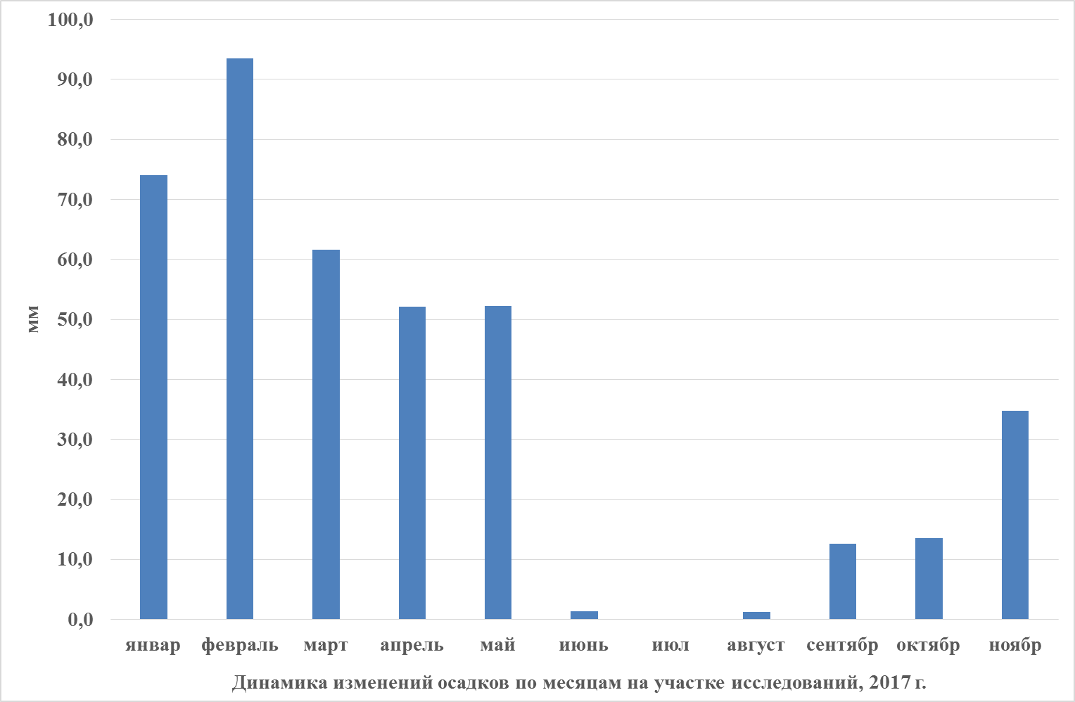 | 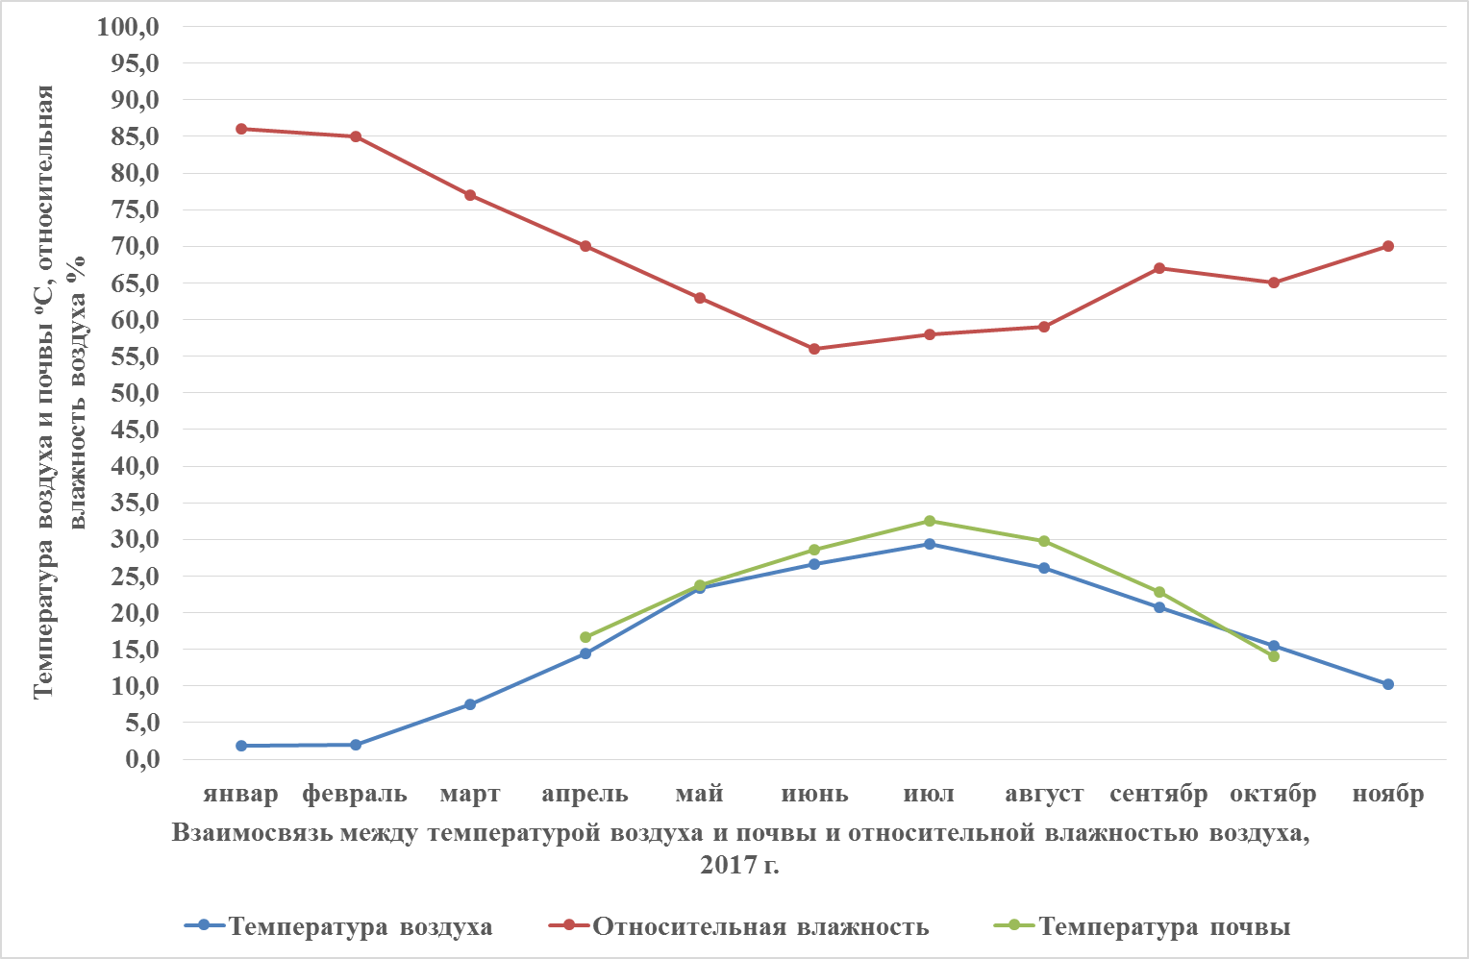
Рисунок 1. Динамика изменений осадков по месяцам на участке исследований, 2017 г. | Рисунок 2. Взаимосвязь между температурой воздуха и почвы и относительной влажностью воздуха, 2017 г.

Анализ данных по осадкам, температуре воздуха и почвы и относительной влажности в течение периода исследований показал, что климат данной территории отличается большим количеством выпадающих осадков в течение весенних месяцев. В частности, объем осадков в апреле и мае 2017 г. превысил 50 мм (рис. 1). Показатели относительной влажности воздуха были обратно пропорциональны температуре воздуха и почвы (рис. 2). Почвенно-климатические параметры исследовательских лет подробно описаны в диссертации.
Во время полевых опытов проводились следующие научные эксперименты.
При определении агрохимических параметров опытного участка, содержание гумуса определялось по методу И.В.Тюрина, общего азота и фосфора по методу А.П.Гриценко и И.М.Мальцевой, нитратного азота ионометрическим прибором, подвижного фосфора по методу Б.П.Мачигина, обменного калия по методу П.В.Протасова. При определении механического состава почвы образцы обрабатывали гексаметафосфатом натрия пипеткой методом М.П.Братчева, объемный вес почв определялся цилиндром методом Качинского, водопроницаемость почв – с помощью металлических колец методом Долгова, предельно-полевая влагоемкость – на площадке 3х3 м заполнением водой методом С.Н.Рыжова, а предполивная влажность почв – термостатно-весовым методом.
Расход воды на орошение хлопчатника (брутто-нетто) определялся с помощью водослива Чипполетти шириной порога 0,25 м и 0,50 м, а расход в борозду - с помощью водослива Томпсона (45º). Для измерения продолжительности орошения использовался прибор «веттинг фронт детектор” (WFD).
Наблюдения за ростом и развитием сортов семенного хлопчатника, за интенсивностью фенологических фаз проводились первого числа июня, июля, августа и сентября. Вес хлопка одной коробочки и 1000 штук семян, а также маслянистость семян определялись по образцам, взятым с 1-2, 3-7, 8-9 и 10-14 симподиальных ветвей. Полученные данные урожайности подвергались статистическо-математической обработке методом Доспехова.
В третьей главе диссертации, названной «Агрофизические и агрохимические свойства почв», показаны итоги анализа исходных агрохимических образцов типичных орошаемых сероземных почв. Содержание гумуса в пахотном (0-30 см) и подпахотном (30-50 см) слоях соответственно составило 0,629 и 0,489%, валового азота – 0,063 и 0,044%, общего фосфора – 0,122 и 0,085%, а общего калия – 1,80 и 1,85%. В результате выяснилось, что обеспеченность опытного участка нитратным азотом и подвижным фосфором низкая, а обменным калием средняя.
Объемный вес почв опытного участка в среднем за трехлетний период в слое 0-30 см составила 1,27 г/см³, 0-50 см - 1,33 г/см³, 0-70 см - 1,34 г/см³ и 0-100 см - 1,35 г/см³. Объемный вес в конце периода вегетации, при предполивной влажности почв 70-70-60% от ППВ в слое 0-30 см составил 1,31 г/см³, 0-50 см - 1,35 г/см³, 0-70 см – 1,36 г/см³ и 0-100 см - 1,37 г/см³. Тот же показатель объемного веса при предполивной влажности 70-75-65% от ППВ соответственно составил 1,33, 1,37, 1,38 и 1,38 г/см³ (рис.3).
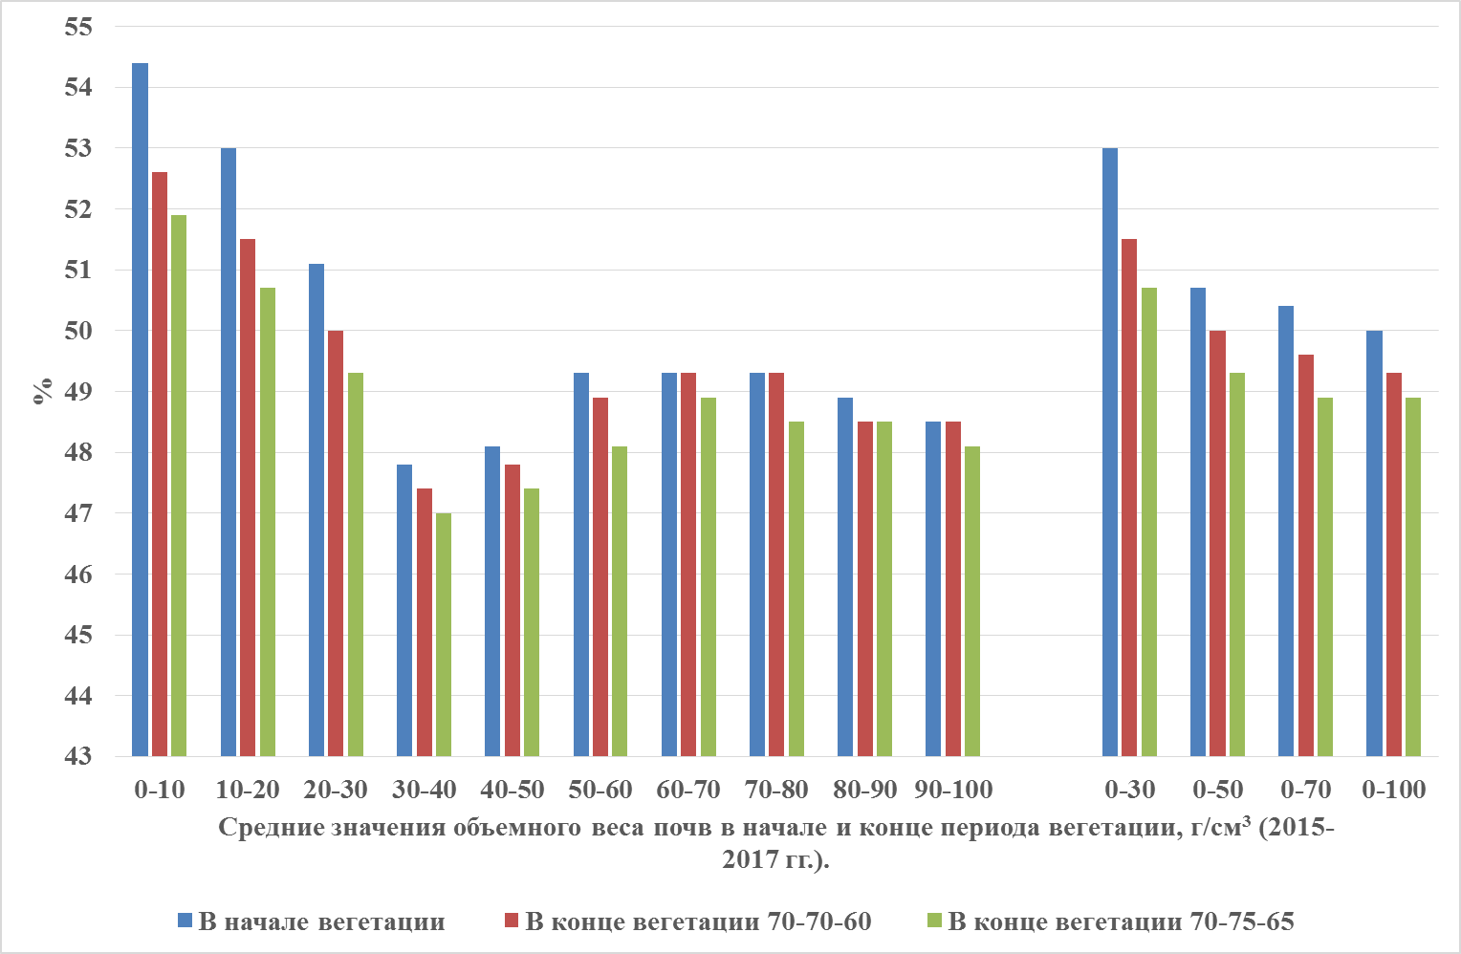
Рисунок 3. Средние значения объемного веса почв в начале и конце периода вегетации, г/см³ (2015-2017 гг.).
Результаты динамики замеров водопроницаемости за период 2015-2017 гг. показали, что эти значения в среднем в течение 3-летнего периода за первый час составляли 396 м³/га, а в последующие часы соответственно снижались до 194, 153, 97, 77 и 66 м³/га. При сравнении данных водопроницаемости в начале и конце периода вегетации было выявлено, что при орошении почв 70-70-60% от ППВ значения водопроницаемости соответственно составили 11, 14, 10, 3, 7 и 4 м³/га, а при орошении 70-75-65% от ППВ отмечалось значительно большее снижение водопроницаемости, соответственно составив 27, 21, 17, 9, 13 и 8 м³/га по сравнению с началом периода вегетации (рис. 4).

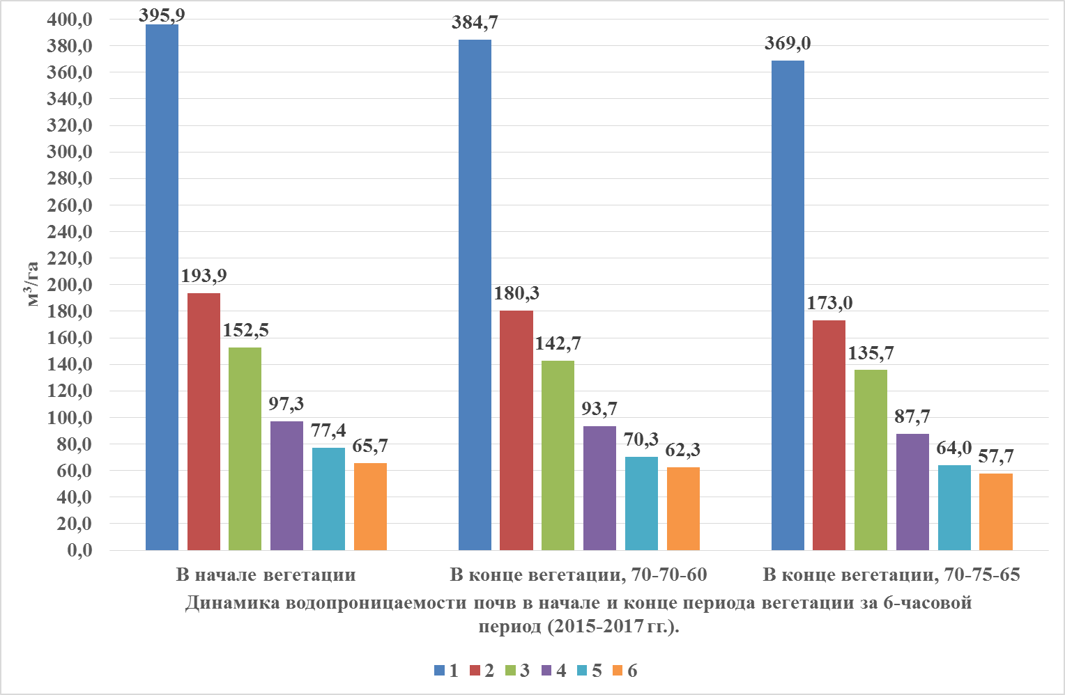
Рисунок 4. Динамика водопроницаемости почв в начале и конце периода вегетации за 6-часовой период (2015-2017 гг.).

Результаты замеров предельно-полевой влагоемкости за 3-летний период 2015-2017 гг. показали, что средние значения в слоях 0-70 и 0-100 см соответственно составили 21,1-21,6% и 21,2-21,8%, все поливы проводились исходя из значений ППВ в течение периода вегетации.
В четвертой главе диссертации, озаглавленной «Оптимальный режим орошения сортов семенного хлопчатника и водный баланс опытного участка», орошение изучаемых сортов хлопка проводилось в соответствии с заданным режимом, исходя из значений ППВ, с разницей, не превышавшей 0,1-1,5%.
В период исследований 2015-2017 гг., орошение проводилось 5-кратно по схеме 1-3-1 при предполивной влажности почв 70-70-60% от ППВ. Поливная норма до фазы цветения составила 736 м³/га, во время фазы цветения-плодообразования – 3770,3 м³/га, в фазе поспевания – 773,9 м³/га, а оросительная норма составила 5280,2 м³/га. В результате своевременного орошения, оптимальным режимом и сроками в течение всего периода были получены высокие и качественные урожаи хлопка (рис. 5).
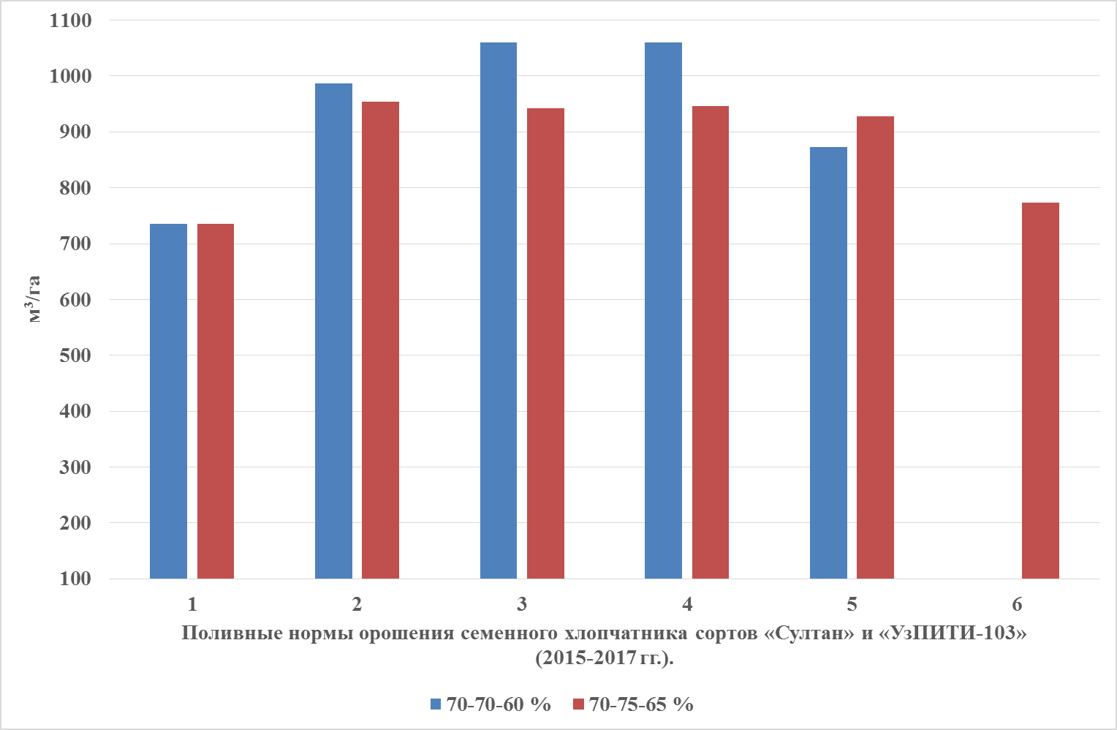

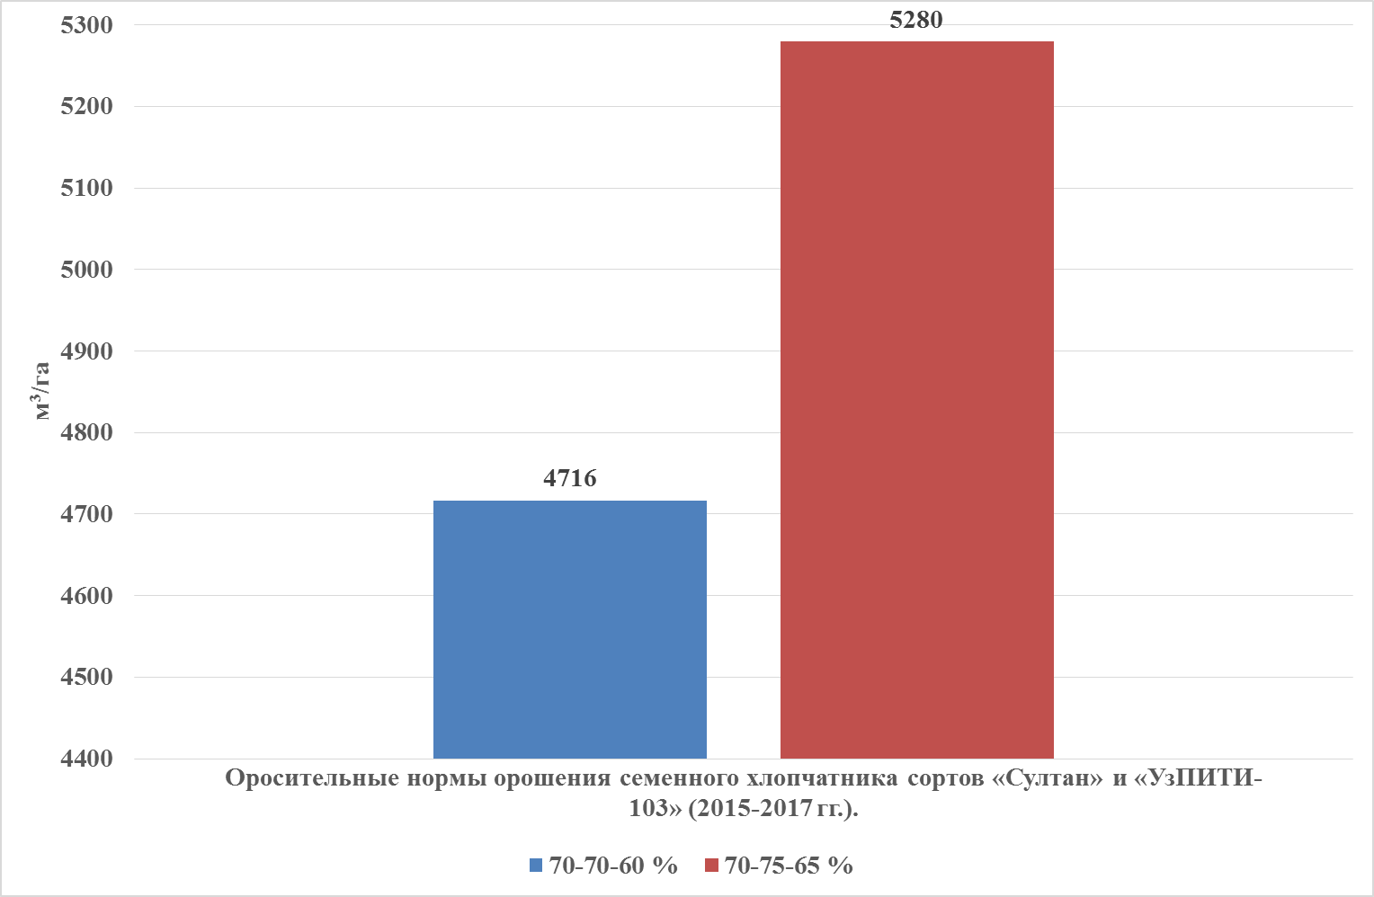
Рисунок 5. Поливные и оросительные нормы орошения семенного хлопчатника сортов «Султан» и «УзПИТИ-103» (2015-2017 гг.).

В диссертации подробно изложены сроки, число, схема, продолжительность, поливная и оросительная нормы орошения всех изучаемых сортов хлопчатника. В опытах при поливе сортов семенного хлопчатника применялся современный прибор «Веттинг фронт детектор» (WFD). Данный прибор в основном выполняет три функции: определяет засоление почв, содержание в почве питательных веществ и влажность слоев. При достижении водой необходимого слоя почвы детектор загорается и подачей сигнала указывает о необходимости прекращения дальнейшего орошения (рис.6).
В нашем исследовании этот прибор было установлено в начале, середине и конце борозды, и при достижении водой необходимого слоя почвы орошение ночью прекращалось.

Рисунок 6. Определение содержание влаги в почве с помощью прибора «Веттинг фронт детектор» (WFD).

Прибор «Веттинг фронт детектор», применяемый в основном во время орошения, позволяет рассчитывать те слои почвы, куда во время полива поступает вода, то есть определять глубину увлажнения почвы, и на основе этой информации точно рассчитывать продолжительность орошения и нормы полива.
Таблица 1
Увлажнение участков борозд при режиме орошения 70-75-65% от ППВ (2015-2017 гг.).
Число поливов | Продолжительность поливов, час | Время увлажнения участков борозд, час
 |  | Начало борозды | Середина борозды | Конец борозды
1 | 19,0 | 15,5 | 17 | 19,0
2 | 22,0 | 19 | 20,2 | 22,0
3 | 22,5 | 20 | 21 | 22,5
4 | 24,0 | 22 | 23,3 | 24,0
5 | 21,5 | 19 | 20 | 21,5
6 | 19,5 | 16 | 17,5 | 19,5
По результатам исследования очевидно, что при длине борозды 100 м, увлажнение почв в конце борозды (70-100 м) происходило на 3-4 часа медленнее по сравнению с началом (0-30 м), то есть, продолжительность полива была выше (табл. 1).
В пятой главе диссертации, «Рост и развитие сортов семенного хлопчатника, урожайность, технологические характеристики хлопкового волокна и семян, а также экономическая эффективность» показано, что при поливе хлопчатника сорта «Султан» нормой 70-75-65% вместо 70-70-60% от ППВ, высота основного стебля по состоянию на 1-3 августе увеличилась на 9,1 см, число симподиальных ветвей сократилось на 0,1 шт., и несмотря на несколько повышенный режим орошения, произошло снижение числа раскрытых коробочек на 0,3 шт. Оптимальная густота стояния растений хлопчатника сортов «УзПИТИ-2201» и «Ункурган-1» оказалась равной 70-80 тыс. шт./га, а сортов «Султан» и «УзПИТИ-103» - 70-75 тыс. шт./га.
Наибольший вес хлопка одной коробочки был отмечен во всех вариантах в среднем ярусе растений, т.е., на 3-7 симподиальных ветвях. Наиболее высокие показатели веса хлопка одной коробочки при режиме орошения 70-75-65% от ППВ и внесении минеральных удобрений (NPK) нормой 220:132:88 кг/га у сорта «Султан» составили 6,5-7,0 г или на 0,1-1,1 г выше, чем на контроле, а при режиме орошения 70-70-60% от ППВ, вес хлопка одной коробочки сорта «УзПИТИ-103» оказалась равной 5,9-6,4 г, превысив значения на контроле на 0,4-0,5 г. Кроме того, в вышеназванных вариантах также были получены наивысшие значения веса 1000 семян хлопка.
В ходе исследования было выявлено, что при орошении хлопчатника сорта «Султан» при предполивной влажности почвы 70-70-60% от ППВ и внесении минеральных удобрений нормой N-220, Р154, К-110 кг/га, было получено на 2,7 ц/га больше общего урожая хлопка-сырца и на 2,1 ц/га семян по сравнению с теми же показателями при поливе 70-75-65% от ППВ и внесении минеральных удобрений той же нормой. При поливе с предполивной влажностью почвы 70-70-60% от ППВ, общий урожай хлопка-сырца превысил контрольный на 2,5 ц/га, в том числе урожай хлопка на семена – 2,3 ц/га, а при поливе 70-75-65% от ППВ общий урожай превысил 5,2 ц/га, урожай хлопка на семена – 4,4 ц/га. Наибольшие урожаи были получены при режиме орошения 70-75-65% от ППВ и внесении минеральных удобрений нормой N₂₂₀P₁₅₄К₁₁₀ кг/га.
При орошении хлопчатника сорта «УзПИТИ-103» при предполивной влажности 70-70-60% от ППВ и внесении минеральных удобрений нормой N₂₂₀Р₁₅₄К₁₁₀ кг/га, было получено на 1,4 ц/га меньше общего урожая хлопка-сырца и на 1,1 ц/га семян по сравнению с теми же показателями при поливе 70-75-65% от ППВ и внесении минеральных удобрений той же нормой. При поливе с предполивной влажностью почв 70-70-60% от ППВ, общий урожай хлопка-сырца превысил контрольный на 3,8 ц/га, в том числе урожай хлопка на семена – на 4,7 ц/га, а при поливе нормой 70-75-65% от ППВ общий урожай превысил 2,4 ц/га, урожай хлопка на семена – на 3,6 ц/га. Наибольшие урожаи были получены при режиме орошения 70-70-60% от ППВ и внесении минеральных удобрений нормой N₂₂₀P₁₅₄К₁₁₀ кг/га (табл. 2).
Таблица 2
Влияние различных водно-питательных норм на урожайность семенного хлопчатника сортов «С-6524» (контроль), «Султан» и «УзПИТИ-103», ц/га (2015-2017 гг.).
Варианты | Сорта хлопчатника | Режим орошения от ППВ, % | Нормы внесения минеральных удобрений, кг/га |  |  | Общий урожай хлопкасырца, ц/га | В том числе урожай на семена, ц/га
 |  |  | N | P | K
1 | С-6524 (контроль) | 70-70-60 | 200 | 140 | 100 | 40,0 | 21,4
2 | УзПИТИ-103 | 70-70-60 | 180 | 126 | 90 | 40,2 | 23,6
3 | Султан | 70-70-60 | 180 | 126 | 90 | 40,5 | 22,4
4 |  | 70-75-65 | 180 | 126 | 90 | 42,0 | 23,7
5 | УзПИТИ-103 | 70-75-65 | 180 | 126 | 90 | 40,0 | 23,1
6 | Султан | 70-70-60 | 220 | 154 | 110 | 42,5 | 23,7
7 | УзПИТИ-103 | 70-70-60 | 220 | 154 | 110 | 43,8 | 26,1
8 |  | 70-75-65 | 220 | 154 | 110 | 42,4 | 25,0
9 | Султан | 70-75-65 | 220 | 154 | 110 | 45,2 | 25,8
По режиму орошения НСР₀₅= 1,1 ц/га в среднем за период 2015-2017 гг.
По нормам внесения минеральных удобрений НСР₀₅ = 1,8 ц/га в среднем за период 2015-2017 гг.

При орошении хлопчатника сорта «Султан» нормой 70-75-65% от ППВ и внесении минеральных удобрений нормой N-220, Р154, К-110 кг/га, масличность семян 1-2 симподиальных ветвей составила 26,2%, 3-7 ветвей – 27,6%, 8-9 ветвей – 26,1% ни, 10-14 ветвей – 24,4%. В среднем по симподиальным ветвям масличность семян составила 26,1%. Снижение норм минеральных удобрений с N-220, Р154, К-110 до N-180, P-126, K-90 кг/га привело к снижению уровня масличности на 1%. Отсюда сделан вывод, что норма внесения минеральных удобрений N-220, Р154, К-110 является оптимальной.
При снижении нормы орошения хлопчатника сорта «УзПИТИ-103» с 70-75-65% до 70-70-60% от ППВ наблюдалась обратная картина: масличность семян повысилась на 0,8%. При этом можно сделать вывод, что, если оптимальный режим орошения хлопчатника сорта «Султан» составляет 70-75-65% от ППВ, такой режим орошения хлопчатника сорта «УзПИТИ-103» составляет 70-70-60%. При этом оптимальной для обоих сортов является одинаковая норма минеральных удобрений N₂₂₀P₁₅₄К₁₁₀ кг/га.
Наибольший урожай исследуемых сортов хлопка был отмечен в середине (30-70 м) длины борозды, превысив урожай в начале и конце борозд на 1,3-3,5 ц/га. Поскольку необходимо обеспечить бесперебойное и равномерное увлажнение почв по всей длине борозды при выращивании семенного хлопчатника, в проведенных опытах во время орошения поддерживалась скорость движения струи воды на протяжении 4/3 длины борозды в пределах 0,40-0,42 л/с. По достижении этой длины ее скорость была снижена наполовину – до 0,20-0,22 л/с, а по достижении конца борозды эта скорость была снижена до 0,12-0,15 л/с непрерывного тока без сброса воды в дренаж. Это привело к равномерному промачиванию борозды по всей длине и получению высоких урожаев семян хлопка. В диссертации представлена подробная информация о всех сортах хлопка.
В исследованиях, проведенных в период 2012-2017 гг., были определены оптимальные схема, система орошения семенного хлопчатника, поливные и оросительные нормы, урожайность и расход воды на производство 1 тонны урожая хлопка. Оптимальным режимом орошения семенного хлопчатника сортов «УзПИТИ-2201» и «Ункурган-1» является проведение 6-7-кратного полива по схеме 1-4(5)-1 при предполивной влажности почвы 70-75-60% от ППВ, с поливной нормой 740-850 и оросительной 5200-5500 м³/га. Наиболее высокий общий урожай хлопка составил 48,9 и 50,1 ц/га, в том числе урожай хлопка на семена – 26,4 и 27,5 ц/га, а минимальный расход воды на производство 1 тонны урожая хлопка соответственно составил 110,3 и 107,2 м³/ц.
Оптимальным режимом орошения сорта «Султан» является полив по схеме 1-3 (4)-1, с поливной нормой 750-950 и оросительной 5000-5200 м³/га. Наиболее высокий общий урожай хлопка составил 45,2 ц/га, в том числе урожай хлопка на семена – 25,8 ц/га, а минимальный расход воды на производство 1 тонны урожая хлопка составил 113,3 м³/га.
Таблица 3
Режим и схемы орошения сортов семенного хлопчатника, поливные и оросительные нормы, урожайность и расход воды на производство 1 тонны урожая хлопка (на период 2012-2017 гг.).
Режим орошения от ППВ, % | Нормы внесения минеральных удобрений (NPK), кг/га | Схема орошения | Норма орошения, м³/га |  | Общая урожайность хлопка, ц/га | В т.ч. урожайность хлопка на семена, ц/га | Расход воды на производство 1 тонны урожая хлопка, м³/ц
 |  |  | Поливные нормы | Оросительные нормы
Средневолокнистые сорта хлопчатника «УзПИТИ-2201» и «Ункурган-1», 2012-2014 гг.
70-75-60 ^{х)} | 220:154:110 | 1-4(5)-1 | 740-850 | 5200-5500 | 48,9 | 26,4 | 110,3
 |  |  |  |  | 50,1 | 27,5 | 107,2
 | Средневолокнистые сорта хлопчатника «Султан», 2015-2017 гг.
70-75-65^{х)} | 220:154:110 | 1-3(4)-1 | 750-950 | 5000-5200 | 45,2 | 25,8 | 113,3
Средневолокнистые сорта хлопчатника «УзПИТИ-103», 2015-2017 гг.
70-70-60 ^{х)} | 220:154:110 | 1-2(3)-1 | 800-1100 | 4600-4800 | 42,8 | 26,1 | 112,5
^{х}) Оптимальный вариант проведенных опытов
Наиболее оптимальным режимом орошения сорта «УзПИТИ-103» является полив по схеме 1-3 (2)-1 при предполивной влажности почвы 70-70-60% от ППВ, с поливной нормой 800-1100 и оросительной 4600-4800 м³/га. Наиболее высокий общий урожай хлопка составил 42,8 ц/га, в том числе урожай хлопка на семена – 26,1 ц/га, а минимальный расход воды на производство 1 тонны урожая хлопка составил 112,5 м³/га. Норма внесения минеральных удобрений N₂₂₀Р₁₅₄К₁₁₀ кг/га под все сорта хлопчатника является наиболее оптимальной.
Экономическая эффективность применения оптимальных водно-питательных норм во всех вариантах выращивания сортов семенного хлопчатника оказалась высокой. Также отмечалось повышение рентабельности.
ВЫВОДЫ
На основе результатов исследований, проведенных в период 2012-2017 гг. в условиях типичных сероземных староорошаемых почв Ташкентской области с уровнем грунтовых вод ниже 18-20 метров были сделаны следующие выводы:
1. Содержание гумуса в пахотном (0-30 см) и подпахотном (30-50 см) слоях орошаемых типичных сероземных почв соответственно составило 0,629 и 0,489%, нитратного азота - 0,063 и 0,044%; подвижного фосфора - 0,122% и 0,085% и калия – 1,80 и 1,85 %, то есть обеспеченность опытного участка нитратным азотом и подвижным фосфором оказалась низкой, а обменным калием – средней. Для получения высоких и качественных урожаев на подобных почвах необходимо внесение дополнительно 10-15% минеральных удобрений по сравнению с традиционными нормами.
2. Анализ агрофизических свойств почв при различных нормах орошения показал, что влагоемкость в слоях почв 0-70 и 0-100 см соответственно составляла 21,1-21,6 и 21,2-21,8%. Объемный вес почв в слоях 0-30, 0-50, 0-70 и 0-100 см при орошении 70-70-60% от ППВ соответственно увеличился на 0,02-0,04 г/см³, а при 70-75-65% от ППВ – на 0,03-0,06 г/см³. Показатели водопроницаемости к концу периода вегетации при орошении 70-70-60% и 70-75-65% от ППВ соответственно снизились на 49 и 95 м³/га. При увеличении режима орошения обнаружено повышение объемного веса и снижение водопроницаемости почв. Подобное явление объясняется тем, что структура подобных почв нестойкая, и в результате орошения происходит ее деформация.
3. Необходимо поддерживать постоянную влажность типичных сероземных почв при выращивании семенного хлопчатника, особенно в слоях 0-70 см в фазу до цветения, 0-100 см – в фазу цветения-плодоношения и 0-70 см – в фазу поспевания. Во время орошения целесообразно поддерживать скорость движения струи воды на протяжении 4/3 длины борозды в пределах 0,40-0,42 л/с, после чего ее снизить наполовину – до 0,20-0,22 л/с, а по достижении конца борозды вода должна течь непрерывным током со скоростью 0,12-0,15 л/с.
4. При выращивании семенного хлопчатника целесообразно вносить на 10-15% больше минеральных удобрений. Рекомендуется применять следующие сроки и нормы внесения удобрений: 25% азотных удобрений – в период появления 3-4 настоящих листочков, а остальную часть – в равных пропорциях в фазу начала бутонизации и цветения, 50% калийных и 70% фосфорных удобрений – до обработки почв, а оставшихся 50% калийных удобрений – в фазу начала бутонизации, оставшихся 30% фосфорных удобрений – в фазу начала цветения.
5. Результаты исследований показали, что при изменении режима орошения хлопчатника сортов «Ункурган-1» и «УзПИТИ-2201» от 65-65-60% до 70-75-60% от ППВ, происходит увеличение способности семян к прорастанию и прорастаемость в целом, увеличение веса хлопка одной коробочки и 1000 семян, а также показателей маслянистости соответственно на 9-10%, 0,4-0,5 г, 11,5-15,5 г, 2,1-2,5%. Те же показатели хлопчатника сорта «Султан» при изменении режима орошения с 70-70-60% до 70-75-65% от ППВ, соответственно составили 3-4%, 3-4 г, 4-5 г, 0,8-1,0%.
6. Наибольший урожай хлопка был отмечен в середине (30-70 м) длины борозды, превысив этот показатель в начале и конце борозд на 1,3-3,5 ц/га. Для достижения равномерного увлажнения корневого слоя почвы в опытах был применен новый современный прибор под названием «Веттинг фронт детектор», позволяющий быстро выявлять время окончания полива. Благодаря этому прибору выяснилось, что разница продолжительности орошения начала и конца борозды протяженностью 100 м составляет 2-4 часа.
7. Исследования показали, что оптимальными являются режимы орошения семенного хлопчатника сорта «Ункурган-1» и «УзПИТИ-2201» при предполивной влажности почвы 70-75-60% от ППВ, сорта «Султан» - при 70-75-65% от ППВ, «УзПИТИ-103» - 70-70-60% от ППВ и нормы внесения минеральных удобрений N₂₂₀Р₁₅₄К₁₁₀ кг/га. При этом урожайность хлопчатника сорта «УзПИТИ-2201» составила 48,9 ц/га, в том числе 26,4 ц/га посевных семян, сорта «Ункурган-1» - соответственно 50,1 и 27.5 ц/га, сорта «Султан» - 45,2 и 25,8 ц/га, «УзПИТИ-103» - 42,8 и 26,1 ц/га.
8. Расход воды на производство одного центнера урожая семенного хлопчатника сорта «Ункурган-1» в вышеуказанных оптимальных вариантах составило 107,2 м³/га, «УзПИТИ-2201» - 110,3 м³/га, сорта «Султан» - 113,3 м³/га и «УзПИТИ-103» - 112,5 м³/га.
9. Для получения высоких и качественных урожаев семенного хлопчатника сортов «УзПИТИ-2201» и «Ункурган-1» рекомендуется внесение минеральных удобрений нормой N₂₂₀Р₁₅₄К₁₁₀ кг/га, проведение орошения 6-7 раз по схеме 1-4 (5)-1 при предполивной влажности почвы 70-70-60% от ППВ с поливной нормой 740-850 и оросительной 5200-5500 м³/га, промежутком между поливами 12-18 дней, продолжительностью орошения до фазы цветения 18-22 часа, в фазу цветения-плодообразования - 20-25 часов и в фазу созревания – 18-20 часов.
10. При выращивании хлопчатника сорта «Султан» рекомендуется внесение минеральных удобрений нормой N₂₂₀Р₁₅₄К₁₁₀ кг/га, проведение орошения 5-6 раз по схеме 1-3 (4)-1 при предполивной влажности почвы 70-75-60% от ППВ с поливной нормой 750-950 и оросительной 5000-5200 м³/га, промежутком между поливами 14-20 дней, продолжительностью орошения до фазы цветения 18-22 часа, в фазу цветения-плодообразования - 20-25 часов и в фазу созревания – 16-18 часов и длина борозды должны составлять 70-80 м.
11. При выращивании хлопчатника сорта «УзПИТИ-103» рекомендуется внесение минеральных удобрений нормой N₂₂₀Р₁₅₄К₁₁₀ кг/га, проведение орошения 4-5 раз по схеме 1-2(3)-1 при предполивной влажности почвы 70-70-60% от ППВ с поливной нормой 800-1100 и оросительной 4600-4800 м³/га, промежутком между поливами 18-25 дней, продолжительностью орошения до фазы цветения 18-22 часа, в фазу цветения-плодообразования - 24-28 часов, в фазу созревания – 18-20 часов. Длина борозды должны составлять 70-80 м. Также на всех изученных сортах семенного хлопчатника рекомендуется проводить сбор урожая с 3-7 симподиальных ветвей, первое орошение – в период с 1 по 15 июня, а для повышения общей урожайности хлопка последний полив проводить не позднее 10 сентября.

SCIENTIFIC COUNCIL AWARDING OF THE SCIENTIFIC
DEGREES DSс.27.06.2017.Qх.42.01 AT COTTON BREEDING, SEED PRODUCTION AND AGROTECHNOLOGIES RESEARCH INSTITUTE
COTTON BREEDING, SEED PRODUCTION AND AGROTECHNOLOGIES RESEARCH INSTITUTE
DURDIEV NORMAT HASANOVICH
INVESTIGATING THE OPTIMAL IRRIGATION AND NUTRITIVE REGIME OF COTTON VARIETIES WHICH WERE GROWN FOR SEED PRODUCTION
06.01.02−Melioration and irrigated agriculture

ABSTRACT OF DOCTORAL DISSERTATION (PhD)
ON AGRICULTURAL SCIENCES
TASHKENT– 2018

The theme of doctoral dissertation (PhD) was registered at the Supreme Attestation Commission at the Cabinet of Ministers of the Republic of Uzbekistan under number B2018.1.PhD/Qx157.

The doctoral dissertation has been prepared at the Cotton Breeding, Seed Production and Agrotechnologies Research Institute.

The abstract of the dissertation is posted in three languages (Uzbek, Russian, English (resume)) on the website www.cottonagro.uz and on the website of “ZiyoNet” Information and educational portal www.ziyonet.uz.

Scientific supervisor: | Shamsiev Akmal Sadirdinovich  Doctor of agricultural sciences, senior researcher
Official opponents: | Khamidov Mukhamadkhon  doctor of agricultural sciences, professor
 | Norqulov Usmon
 | PhD of agricultural sciences, senior researcher
Leading organization: | Andijan Agricultural Institute

The defense will take place “____” ____________ 2018 at _______ at the meeting of Scientific council No.DSc.27.06.2017.Qx.42.01 at Cotton Breeding, Seed Production and Agrotechnologies Research Institute (Address: 111202, Tashkent province, Kibray district, Botanika, UzPITI street, Tel. (+99895)-142-22-35, fax: (+99871) 156-61-34, e-mail: g.selek@qsxv.uz).

The doctoral dissertation can be reviewed at the Information Resource Centre of the Cotton Breeding, Seed Production and Agrotechnologies Research Institute (is registered under No. ___). Address: 111202, Tashkent province, Kibray district, Botanika, UzPITI street, Tel. (+99895)-142-22-35, fax: (+99871)-150-61-34).

Abstract of dissertation sent out on “____” ______________ 2018 y.
(mailing report No. ____on “____” ____________ 2018 y.).

S.J.Teshaev
Chairman of the scientific council
awarding scientific degrees,
doctor of agricultural sciences, professor
F.M.Khasanova
Scientific secretary of the scientific council
awarding scientific degrees,
PhD of agricultural sciences, senior researcher
J.Kh.Akhmedov
Chairman of the academic seminar under the
scientific council awarding scientific degrees,
doctor of biological sciences, professor
INTRODUCTION (abstract of Ph.D thesis)

The aim of the study is to investigate the optimal irrigation scheduling Fc and fertilizer application rates (NPK) for upland cotton varieties which were grown for seed production on irrigated typical sierozem soils.
The object of the research are typical sierozem soils and cotton varieties “Sultan”, “UzPITI-103”, “UzPITI-2201” and “Unkurgan-1”.
The scientific novelty of the research is as follows:
For the first time optimal irrigation and nutritive regime as well as irrigation scheduling Fc were investigated to achieve high-quality seeds of cotton varieties such as “UzPITI-2201”, “Unkurgan-1”, “UzPITI-103” and “Sultan” on irrigated typical sierozem soils.
On the condition of irrigated typical sierozem soils, the irrigation scheduling Fc and the duration of irrigation are determined by using the device named “Wetting Front Detector”.
It was determined the influence of irrigation and nutritive regime on growth, development and seed-lint yield of cotton of varieties “UzPITI-2201”, “Unkurgan-1”, “UzPITI-103” and “Sultan” which were grown for seed production.
It was determined the effect of irrigation and nutritive regime on cotton ball weight in sympodial branches, the weight of 1000 seeds and oil of seeds, field and laboratory germination rate of cotton which were grown for seed production on different irrigation and nutritive regimes.
Implementation of research results. Based on the results of research on the development of optimal irrigation and nutritive regime for the cultivation of cotton which were grown for seed production on the condition of irrigated typical sierozem soils:
Agrotechnology the irrigation scheduling 70-75-65 % Fc and fertilizer application rate of N220P154K110 kg ha⁻¹ of upland cotton variety “Sultan” was implemented on 200 hectares cotton fields of farms specialized for seed production in Buka district (Reference of the Ministry of Agriculture and Water Resources of the Republic of Uzbekistan, #02/20-221 from 11.04.2018). As a result, seed-lint yield of cotton variety Sultan was higher 0.3 to 0.4 t ha-1 than the traditional ones, and the germination increased by 3 to 4 %, weight of 1000 seeds by 8 to 9 g, the oiliness by 2 to 2.5 %.
Agrotechnology the irrigation scheduling 70-75-65 % Fc and fertilizer application rate of N220P154K110 kg ha⁻¹ of upland cotton variety “Sultan” was implemented on 101.5 hectares cotton fields of farms specialized for seed production in Kuyichirchik district and cotton variety UzPITI-103 on 63 ha (Reference of the Ministry of Agriculture and Water Resources of the Republic of Uzbekistan, #02/20-221 from 11.04.2018). As a result, seed-lint yield of abovementioned cotton varieties was higher 0.3 to 0.4 t ha⁻¹ than the traditional varieties.
Optimal production Agrotechnology of upland cotton variety Sultan was implemented on 300 ha cotton fields of farms specialized for seed production in Akkurgan district (Reference of the Ministry of Agriculture and Water Resources of the Republic of Uzbekistan, #02/20-221 from 11.04.2018). As a result, it was achieved the water savings and increased the weight of 1000 seeds and ball weight of cotton, germination ability and rate were accelerated, oiliness were improved and seed-lint yield of cotton was higher 0.3 to 0.4 t ha⁻¹.
The structure and volume of the thesis. This thesis consists of an introduction, five chapters, conclusions, references and appendices. The volume of the thesis is 120 pages.

ЭЪЛОН ҚИЛИНГАН ИШЛАР РЎЙХАТИ
СПИСОК ОПУБЛИКОВАННЫХ РАБОТ
LIST OF PUBLISHED WORKS

I-бўлим (I-часть; I-part)
- Авлиякулов А.Э., Дурдиев.Н.Ҳ. Типик бўз тупроқлар шароитида ЎзПИТИ-2201 ғўза навини парваришлаш. //Ўзбекистон аграр фани хабарномаси. – Тошкент. 1-2(64). 2016. б. 39-44. (06.00.00. №7).
- Ҳ.Шералиев, М.Авлиякулов, Н.Дурдиев, Ш.Мирзаев. Уруғлик учун етиштирилган ЎзПИТИ-201 ва ЎзПИТИ-103 ғўза навларининг мақбул сув-озиқа меъёрлари. //Агро илм журнали. №6(50)-сон.2017. –б. 15-17 (06.00.00. №1).
- Дурдиев Н.Ҳ, Ғоппоров Ф.Ф. “Султон” ғўза навининг эгат бўлаклари бўйича пахта ҳосилдорлиги. //Агроилм журнали Тошкент-2017 й. №6 (50). –б. 4-5. (06.00.00. №1).
А.Авлиякулов
- , Н.Ибрагимов, Т.Вайс, М.Авлиякулов, Н.Дурдиев, Ф.Ғоппоров, Н.Яхёева. Водно-питательный режим семенного хлопчатника сортов УзПИТИ-201 и УзПИТИ-103 в условиях староорошаемых типичных сероземов Ташкентской области. //Актуальные проблемы современной науки. №6 (93) 2017 г., -стр.121-125. (06.00.00. №5).

II-бўлим (II-часть; II-part)

- Дурдиев Н.Ҳ., Авлиякулов М.А. “Водно-питательный режим средневолокнистого хлопчатника сорта УзПИТИ-2201 в условиях типичных почв Узбекистана”. // The Way of Science international scientific journal. Volgograd-2017. №1 (35).
- Дурдиев Н.Ҳ. Машинабоп “ЎзПИТИ-2201” ғўза навини етиштириш агротехникаси. “Қишлоқ хўжалиги экинлари селекцияси ва уруғчилиги соҳасининг ҳозирги ҳолати ва ривожланиш истиқболлари” номли Республика илмий-амалий анжумани илмий материаллари. – Тошкент, 2015 йил, 15-16 декабрь., -б. 351-353.
- Дурдиев Н.Ҳ. Сув ва озиқа (NPK) меъёрларининг уруғлик учун етиштирилган ЎзПИТИ-201 ғўза навини ўсиш-ривожланиши ва ҳосилининг пишиб етилишига таъсири. “Дала экинлари селекцияси, уруғчилиги ва агротехнологияларининг долзарб йўналишлари” мавзусидаги Халқаро илмий-амалий конференцияси материаллари тўплами. –Тошкент, 2016 йил, 15-16 декабрь. –б.288-291.
- Дурдиев Н.Ҳ. Сув ва озиқа меъёр-нисбатларининг ЎзПИТИ-2201 ғўза нави ўсиш-ривожланиши, ҳосил тўплаши ва пишишига таъсири. //“Қишлоқ хўжалигида амалга оширилаётган таркибий ўзгаришлар ва сув ресурсларидан самарали фойдаланишнинг истиқболли йўналишлари” мавзусидаги илмий-амалий конференция мақолалар тўплами. 26 май 2016 йил. –б. 122-129.
- Хасанов М.М., Дурдиев Н.Ҳ., Авлиякулов М.А. Режим орошения сорта хлопчатника Андижан-37 на засоленных и незасоленных почвах Центральной зоны Узбекистана. //Современное экологическое состояние природной среды и научно-практические аспекты рационального природопользования. Сборник статей. – Астрахан, Россия, 2016 г. – с. – 1968-1995.
- Дурдиев Н.Ҳ, Матякубова Э., Раҳмонова Д. Уруғлик ғўзани суғориш тартиблари. “Ғўза селекцияси, уруғчилиги ва етиштириш агротехнологияларининг долзарб муаммолари ҳамда уни ривожлантириш истиқболлари” мавзусидаги Республика илмим-амалий конференцияси материаллари тўплами. - Тошкент, 2017 йил, 20 декабрь. –б. 346-348.
- Дурдиев Н.Ҳ., Наджимов Т. ЎзПИТИ-2201 ғўза навининг сув истеъмоли. //“Селекция ва уруғчиликда инновацион технологияларнинг истиқболлари ҳамда ноқулай омилларга бардошли ашёлар яратишнинг назарий ва амалий асослари” мавзуидаги Республика илмий-амалий конференцияси материаллари тўплами. –Тошкент, 2017 йил, 22 декабрь. –б. 318-320.
- Дурдиев Н.Ҳ., Рахмонова Д. Уруғлик ғўза етиштирувчи фермер хўжаликларини тендер асосида танлаб олиш тартиби. “Ғўза селекцияси, уруғчилиги ва етиштириш агротехнологияларининг долзарб муаммолари ҳамда уни ривожлантириш истиқболлари” мавзусидаги Республика илмим-амалий конференцияси материаллари тўплами. - Тошкент, 2017 йил, 20 декабрь. –б. 480-484.

Автореферат «Ўзбекистон қишлоқ хўжалиги» журнали таҳририятида
таҳрирдан ўтказилган.

Бичими: 84х60 ¹/₁₆. Шартли босма табоғи: 2.75. Адади 100.

Буюртма № ______.

МЧЖ “Fan va ta’lim poligraf” босмахонасида чоп этилди.
100170, Тошкент шаҳар, Дормон йўли кўчаси, 24-уй.

https://www.statista.com
https://www.statista.com

